

C A H I E R D E S C H A R G E S



Cahier des charges

Table des matières

1. Suivi documentaire - Le cahier des charges 1

1.1. Enregistrements du suivi de version documentaire 1

2. Cadre du projet 2

2.1. Présentation 2

2.2. Contexte 2

2.3. Résumé du projet 3

2.4. Structure actuelle de la constitution d’un projet 4

2.5. Pérennité des données d’un projet 4

2.6. Processus actuel du système de suivi de projet 5

2.7. Contraintes 6

2.8. Enjeux et objectifs 6

2.9. Livrables 7

2.10. Planning prévisionnel 8

3. Benchmark 9

3.1. Concurrence quelques acteurs 9

3.2. Analyse concurrentielle 11

4. Considérations marketing 11

4.1. Cibles principales 11

4.2. Cibles secondaires 13

5. Conception graphique 14

5.1. Respect de la charte graphique 14

6. 14

5.2. Charte graphique et éditoriale 14

6. Hors projet 15

7. Spécifications fonctionnelles 16

7.1. Déterminer les tâches fonctionnelles 16

7.1.1. Analyse Impact mapping 16

7. Spécifications techniques 43

1. Choix technologiques 43

VIII. Proposition commerciale 44

# Suivi documentaire - Le cahier des charges

## Enregistrements du suivi de version documentaire



|  |  |  |  |
| --- | --- | --- | --- |
| Version du document | Nature du document | Date de version | Date d’Edition |
| 1.1.0 | Cahier des charges | 17/03/2023 | 18/03/2023 |

# Cadre du projet

## Présentation

M. Matthieu VEREERTBRUGGHEN, jeune diplômé de l’école Supérieure d’architecture de St Luc Tournai en Belgique, crée le cabinet d’architecte d’intérieur « Spationaute |Design » en 2017. Parallèlement depuis 2020, M. VEREERTBRUGGHEN enseigne l’architecture et le design d’intérieur à l’ESDAC de Lille.

Pour ses activités d’architecte d’intérieur, il a choisi d’installer son agence au 8 Rue du Dr Lepan à Lille. Celle-ci réalise des projets d’aménagements d’architecture d’intérieur dans les régions des Hauts-de-France, en Bretagne mais également en Belgique.

Les prestations proposées sont :

* La conception seule de projet d’aménagement intérieur,
* La conception, suivi de la réalisation du projet d’aménagement intérieur et/ou avec création.

Les projets s’adressent aux particuliers (B2C) comme aux professionnels (B2B).

## Contexte

M. VEREERTBRUGGHEN étant la seule personne de son agence, il est à la fois le dirigeant, le personnel administratif et le personnel opérationnel.

De plus, les projets d’architectures/design d’espaces se multipliant, il doit être plus présent sur ses projets tout en étant plus efficient sur leur gestion.

Avec les périodes de « covid », la majorité des professionnelles de la branche se sont employés à optimiser leur site vitrine. Côté présence internet, l’agence est visible grâce à un site vitrine sous WIX. Également, il utilise la plateforme Hooz.pro qui est dédié à l’aménagement et la déco, lui permettant d’être listé parmi les abonnés professionnel de la branche. Par ailleurs, la gestion des projets, la gestion administrative et commerciale sont réalisées avec des outils comme le pack office de Microsoft.

Pour la pérennisation des données, le stockage de celles-ci sont actuellement réalisé en local.

## Résumé du projet

Le commanditaire du projet M. VEREERTBRUGGHEN voudrait une application pouvant l’aider et lui faciliter la gestion de ses projets afin de se concentrer sur son corps de métier.

Pour cela, il désire en premier lieu numériser son processus de gestion de suivi de projets avec une application qui réponde aux propres besoins de l’agence sans fonctions inutiles. Donc dans un premier temps, l’étude consistera à réaliser la base de l’application, de générer les devis, les factures, visualiser les indicateurs de suivi et assurer la pérennité des données.

M. VEREERTBRUGGHEN souhaite également analyser le besoin de son site vitrine WIX. Et selon le résultat de cette analyse, envisager ce qui sera nécessaire. Pour ce mémoire, il est prévu d’analyser le site vitrine et d’indiquer les conclusions, les actions qui en découleraient, l’étude sur le site vitrine doit s’arrêter là pour ce cahier des charges.

## Structure actuelle de la constitution d’un projet

Stockés localement dans un répertoire représentant le projet en cours, des dossiers numérotés et nommés, sont alimentés afin d’organiser le projet, voici une copie d’écran du système d’organisation des dossiers :

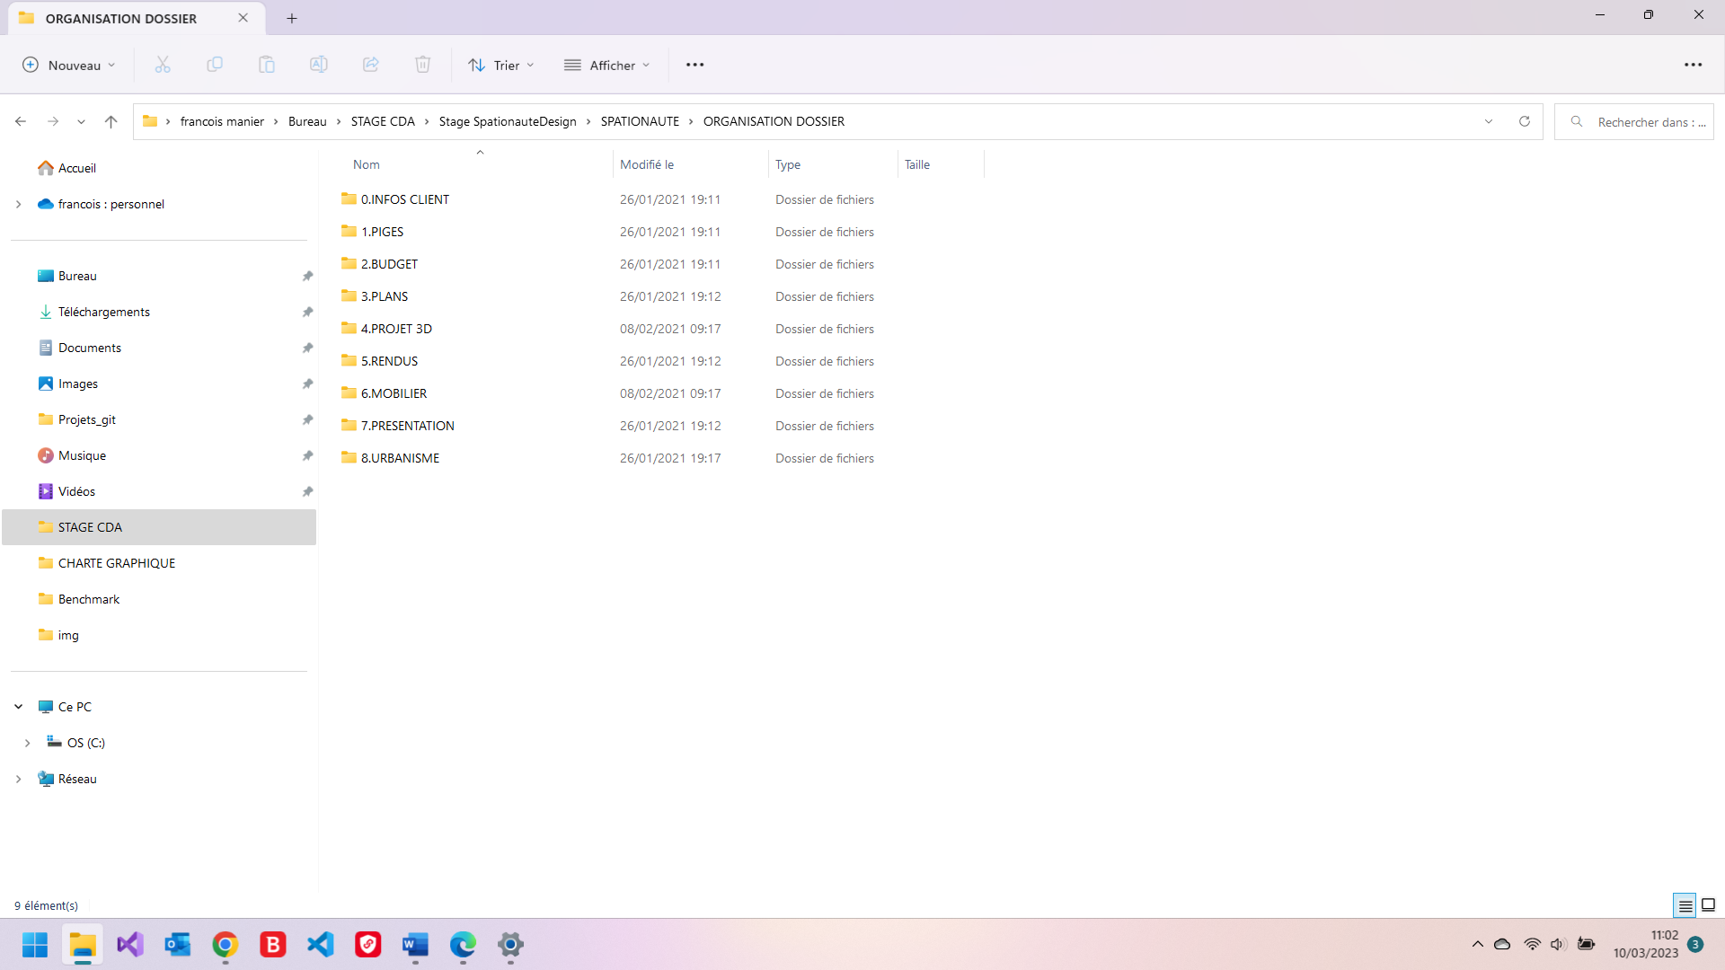

## Pérennité des données d’un projet

Actuellement les données sont stockées localement dans les dossiers organisés et rappelés au point précédent.

## Processus actuel du système de suivi de projet

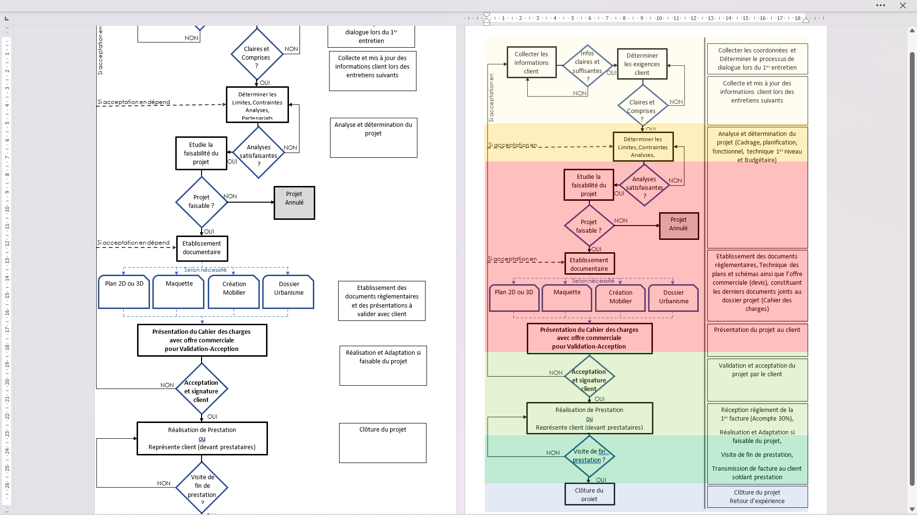

## Contraintes

Les limites du statut juridique de l’agence doivent être respectées.

## Enjeux et objectifs

Les objectifs du projet sont multiples :

* **Gain de temps administratif d’au moins 20%,**
* **Amélioration minimale de 10 % du taux de passation,**
* **Amélioration minimale de 10 % du CA annuel (3 ans à venir)**

Il existe de nombreuses applications de gestion de suivi de projet plus ou moins complexes. Dans ce mémoire, l’application à livrer est une partie de tout le processus. Voici le rappel :

* + Application répond aux propres besoins de l’agence (pas de fonctions inutiles),
  + Générer les devis,
  + Générer les factures,
  + Garantir et pérenniser le suivi de clients,
  + Garantir et pérenniser le suivi des devis et des factures,
  + Faciliter la gestion des projets,
  + Visualiser en 1 seul coup d’œil les chiffres clefs.

## Livrables

Pour atteindre ces objectifs, il est convenu de livrer les éléments suivants :

|  |  |  |
| --- | --- | --- |
| Identification | Liste de livrables | Date de livraison prévu |
| CdC v1.0.0 | Cahier des charges périmètre et objectifs | 10/03/2023 |
| CdC v1.1.0 | Cahier des charges avec spec fonctionnel et technique + offre commerciale | 17/03/2023 |
| CdC v1.2.0 | Maquettes de l’application (basse résolution) | 24/03/2023 |
| CdC v1.2.0 | Présentation de l’analyse et des préconisations du site vitrine et application web de gestion de suivi de projet | 24/03/2023 |
| HebDomaine | Installation et liaison à l’hébergement et nom de domaine | A définir |
| GTA.1 000 | Interface utilisateur sécurisé, simple et fonctionnel pour la gestion des documents | A définir |
| GTA.1 010 | Intégration d'un Tableau de bord de suivi de projet | A définir |
| GTA.1 011/ATP.1 011 | Mise en place d'une base de données pour le stockage et la recherche de documents | A définir |
| GTA.1 200/ATP.1 100 | Programmation de rappels automatisés pour les échéances de paiement | A définir |
| ATP.1 000/ACAA.1 100 | Développement d'une interface utilisateur pour le suivi de chaque projet | A définir |
| ATP.1 010 | Intégration d'un système de gestion de tâches pour les membres de l'équipe | A définir |
| ATP.1 200 | Programmation d'un système de suivi des performances des projets | A définir |
| ACAA.1 000 | Intégration d'un système de suivi des commentaires clients | A définir |
| ACAA.1 010 | Création d’une interface de gestion des clients | A définir |
| ACAA.1 200 | Intégration de fonctionnalités de vente croisée et de ventes incitatives dans l'application | A définir |
|  |  |  |

## Planning prévisionnel



# Benchmark

L’étude porte sur les 8 principaux concurrents ayant :

* un statut juridique identique voir très proche (micro-entreprise, TPE),
* le même secteur d’activité (architecture d’intérieure, conseils conformité urbanisme),
* une zone commerciale géographique commune (agglomération Lille),

Leurs principaux canaux de distribution sont leur présence sur internet (Site vitrine) donc le référencement de site, leur propre réseau professionnel, le bouche à oreille.

## Concurrence quelques acteurs

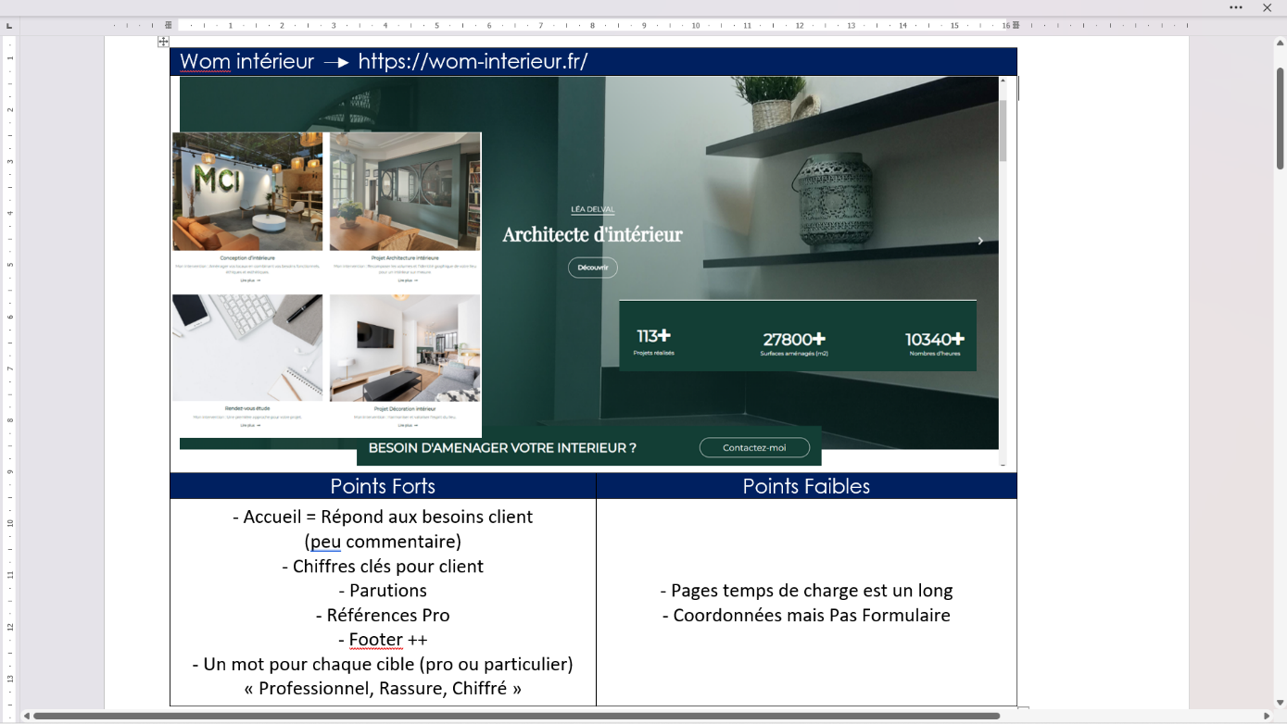Voici les 3 agences proposées (arrivées en tête de l’étude) :

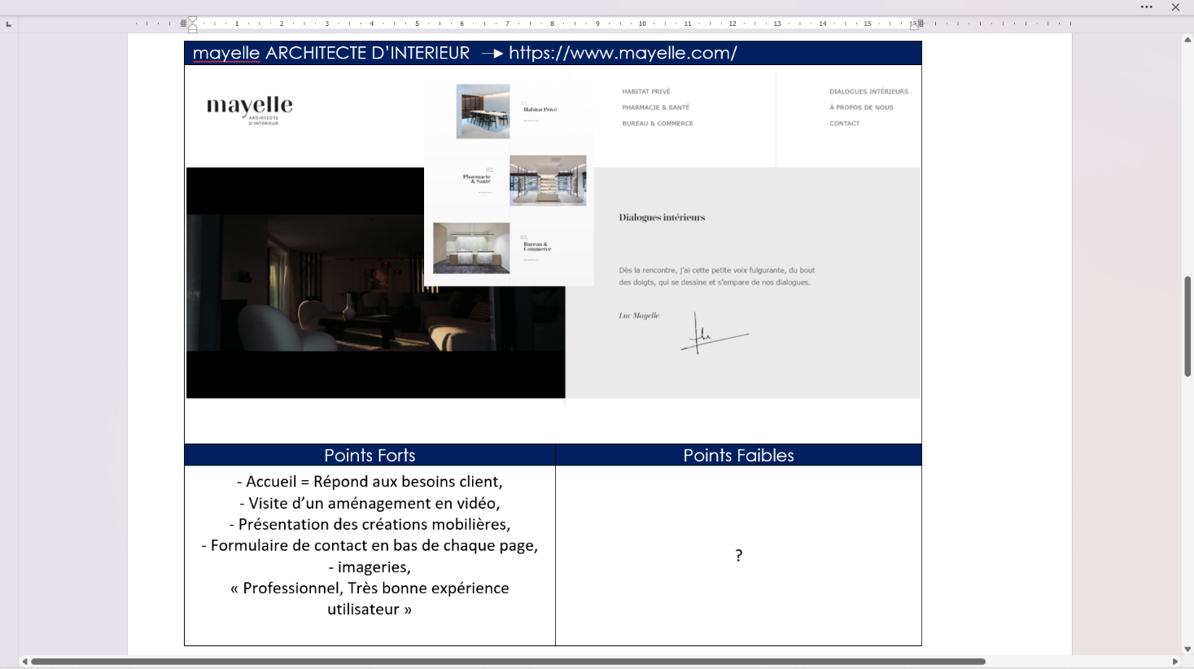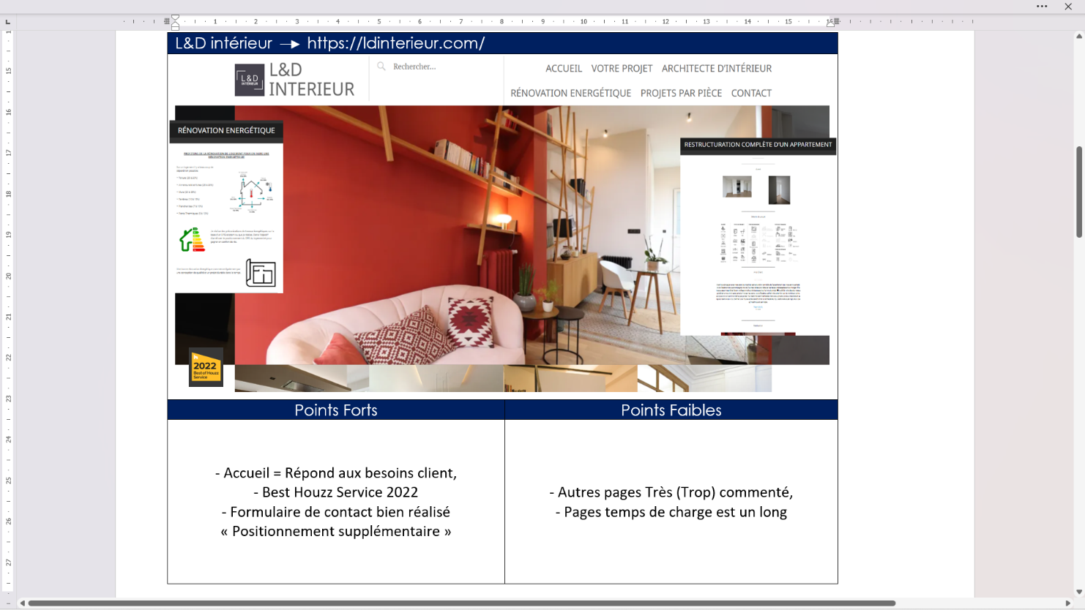

## Analyse concurrentielle

* + 1. Application de suivi de gestion de projet

Les concurrents de l’agence Spationaute Design ont leur propre système de gestion de gestion projets. Ils peuvent avoir toute une panoplie d’applications faisant chacune une fonctionnalité recherchée ou bien un ERP complet. Cependant ce dernier comprend sans doute des fonctionnalités inutiles à l’entreprise qui l’utilise.

En ayant l’objectif final de se doter d’un « ERP sur mesure », l’agence est déjà gagnante. En effet actuellement, elle utilise partiellement des applications séparées. Donc elle aura un gain de temps en centralisant plusieurs d’entres elles à travers la nouvelle application.

* + 1. Site Vitrine

Pour rappel des exigences, seule l’analyse et conclusion du site vitrine est demandée.

Le tableau comparatif suivant, permet d’évaluer les 8 principaux concurrents de l’agence Spationaute |Design essentiellement par leur site vitrine.

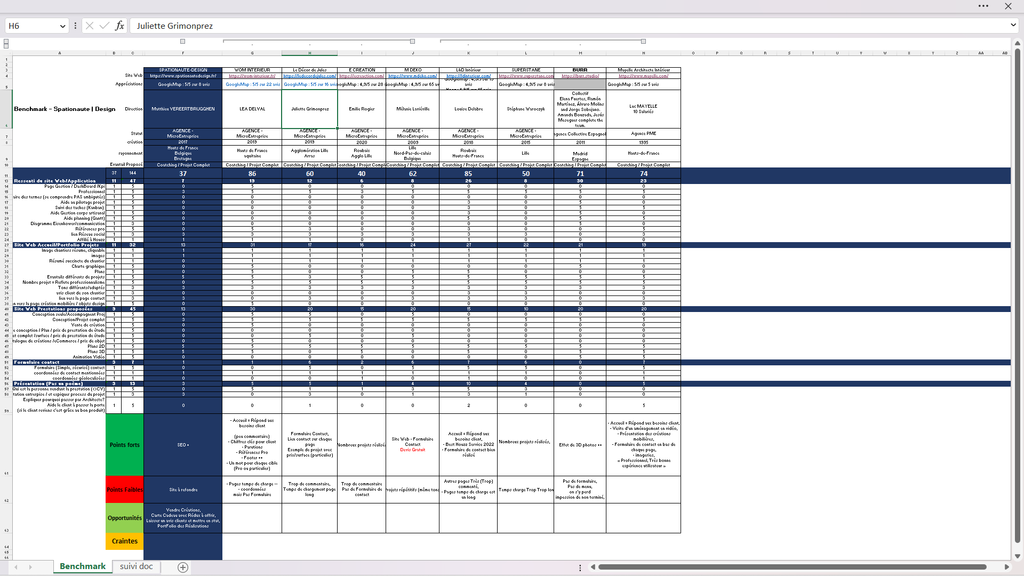

# Considérations marketing

## Cibles principales

|  |  |
| --- | --- |
| Praticien Médical / Paramédical - dr Pierre COLBERT | |
|  | |
| Caractéristiques socio-démographiques | Caractéristiques  comportementales |
| * Age : +40 ans, * Marié, 2 enfants, * Perfectionniste, Ordonné * Aime les couleurs claires, sobres et apaisantes * Aime le vélo, le basket | Besoin : Renouveler l’environnement commercial  Motivation : Adéquation à l’activité, Statut social  Critère de sélection : Apaisement, netteté |

NB : Dans 60% des cas, le contact avec les praticiens médicaux, ce sont des assistant(e)s qui sera le premier(e) représentant(e) de la cible.

Concernant les commerçants, le contact se fera directement à 90% des cas.

|  |  |
| --- | --- |
| Commerçant/Indépendant – Magalie et Tim ALIMIf(milieu/droite) | |
|  | |
| Caractéristiques socio-démographiques | Caractéristiques  comportementales |
| * Age : 25 ans, * Marié enceinte 1 fille, * Motivé, Sociable * Aime couleurs apaisantes, * Aime les balades en montagne | Besoin : Créer un commerce chaleureux et authentique  Motivation : Prouver qu’ils peuvent réussir.  Critère de sélection : Sensation de bien-être, |

|  |  |
| --- | --- |
| Commerçant / Indépendant – Luc Folley/ | |
|  | |
| Caractéristiques socio-démographiques | Caractéristiques  comportementales |
| * Age : 27 ans, * Célibataire, * Motivé, Sociable * Aime le contact, convivialité * Aime couleurs chaleureuses, * Aime le kite surf, la voile | Besoin : Créer un commerce chaleureux et authentique  Motivation : Fabrique sa propre bière  Critère de sélection : Authenticité, |

## Cibles secondaires

|  |  |
| --- | --- |
| Paticulier - Cadre Administrative – Florence MANDELIEU/ | |
|  | |
| Caractéristiques socio-démographiques | Caractéristiques  comportementales |
| * Age : 38 ans, * En couple, * Organisée, Naturelle, pétillante * Couleurs préférées : vert, jaune * Aime recevoir ses ami(es), pouvoir se ressourcer, lire | Besoin : Enlever la séparation cuisine/salon mais éviter les odeurs de cuisine  Motivation : Isolation de la personne en cuisine (famille, invités)  Critère de sélection : Esthétisme, fonctionnel, confort |

# Conception graphique

## Respect de la charte graphique

L’application, objet de ce cahier des charges, doit respecter l’image, l’identité de l’agence. Le dirigeant ayant confirmé que sa charte graphique reste la même.

## Charte graphique et éditoriale

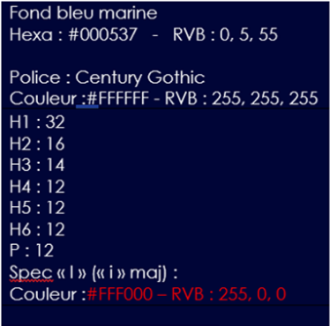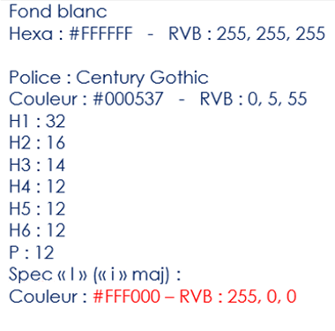

# Hors projet

L’application finale pourrait être ERP complet. De ce fait, un délai de 3 mois ne sera pas suffisant pour réaliser le projet complètement. C’est pourquoi, certaines fonctionnalités comme :

* Actuellement le planning est réalisé sous forme d’agenda manuellement. Cette fonctionnalité fera partie d’une future demande.

Toutefois, un planning (sous « Excel ») adapté à l’agence est proposé et sera testé jusqu’à décision de M. VERREEERTBRUGGHEN.

* Pour le moment la constitution du budget projet est réalisé avec le pack office de Microsoft (le tableur Excel). La fonctionnalité de génération du budget ne fait pas partie de ce cahier des charges. Elle sera intégrée aux exigences dans un prochain cahier des charges.

* Faisant partie d’un prochain cahier des charges, la génération des documents complémentaires comme : Les plans 2D/3D, maquettes, dossier d’urbanisme, représentations de mobilier, seront toujours générés par leurs applications actuelles et n’est pas un livrable prévu, ici.
* La partie du suivi de la phase réalisation, selon le scénario contractualisé, celle-ci comprend l’aménagement chez le client, ou la coordination de cette partie. Donc l’organisation, priorisation, affectation, estimation de la durée des tâches ne fait pas partie des exigences de ce cahier des charges, même si l’étude en a abordée l’utilité.

# Spécifications fonctionnelles

Ce projet se base sur le processus 2TUP (Two Tracks Unified Process), avec leur 2 approches qui se convergent. L’aspect technique qui sera abordé au chapitre suivant et l’aspect fonctionnel. Ainsi après avoir analysé ces 2 spécifications, le projet pourra être développé, testé et déployé.

## Déterminer les tâches fonctionnelles

Pour décrire les fonctionnalités de ce projet, la modélisation UML (Unified Modling Langage) sera utilisée. Pour cela, il faut déterminer les tâches fonctionnelles.

## Analyse Impact mapping

* + - 1. Objectif 1.GTA : Gain de temps administratif

Le diagramme d’impacts mapping représenté à la page suivante, permettra de déterminer les fonctionnalités de l’application sans pour autant s’éloigner de son objectif attendu.



|  |  |  |
| --- | --- | --- |
| Objectif (1.GTA) : Gain de temps administratif | | |
| Fonctionnalité | Tâches/idées | |
| Moyens | Contraintes |
| GTA.10 000 | Système d’Authentification Accès (Formulaire login+password) | Respect des règles de sécurité  (+voir la liste OWASP)  sécurisé (password fort)  erreur<3 si non « blocké » 1h+mail dir |
| GTA.10 001 | Chaque page de documents   * Générer doc (Modèle si nécessaire) * Boutons CRUD+téléchargement, * Page Liste (input de Filtrage et de recherche)   (NomIndexé, description, date deb/fin, avancement du projet, les objectifs, les ressources, leurs coûts, les données entrantes peuvent être manuel, calculées et stockées en BDD)  Des librairies conversion de fichiers (LibreOffice, Ghostscript), stocké au format standard .pdf par exemple. | Prise en charge des types (**pdf**, word, excel, etc.)  Echange données avec BDD – en sécurité  Garantir que seuls les utilisateurs autorisés peuvent télécharger, afficher, modifier ou supprimer des fichiers. (Authentification accés, Permission, Routing) |
| GTA.10 002 |
| GTA.10 003 |
| GTA.10 004 |
| GTA.10 100 | Page « dashboard » :  Liste des projets (filtrable par leurs statut), CA, coûts ressources, théorique/réel, date début/fin,  visu statuts (Début, en cours, clôt, …)  boutons (CRUD),  visu (total théorique/Réel),  Nbre Tot de projets réalisés, en cours, nbre d’heures, Surface | Echange données avec BDD – en sécurité (seul le Dirigeant-Architecte à accès au dashbord)  Esthétique |
| GTA.10 101 | Mise en place d'un système de notification pour informer les utilisateurs des changements importants dans l'état des projets.  Services de message instantanée (slack, teams) exemple. |  |
| GTA.10 102 | Utilisation d'un système de gestion de dépendances pour visualiser les liens entre les projets (mettre en place un place système de GANTT planning) |  |
| GTA.10 110 | Mise en place d’une BDD | Respect des règles de sécurité |
| GTA.10 111 | Donner une INDEXATION aux documents | Unique à chaque |
| GTA.10 112 | Sauvegarde automatique |  |
| GTA.12 000 | Rappel de paiement (par mail par exemple) |  |
| GTA.12 001 | Page de configuration de rappel automatique intégrant input TEXT pour personnaliser,  Intégrer un calendrier |  |
| GTA.12 002 |  |

* + - 1. Objectif 2.ATP : Améliorer le taux de passation



|  |  |  |
| --- | --- | --- |
| Objectif (2.ATP) : Améliorer le taux de passation | | |
| Fonctionnalité | Tâches/idées | |
| Moyens | Contraintes |
| ATP.10 000 | Chaque page de documents   * Boutons CRUD+téléchargement,   Page Liste (input de Filtrage et de recherche) (NomIndexé, description, date deb/fin, avancement du projet, les objectifs, les ressources, leurs coûts, les données entrantes peuvent être manuel, calculées et stockées en BDD) | Garantir que seuls les utilisateurs autorisés peuvent télécharger, afficher, modifier ou supprimer des fichiers. (Authentification accés, Permission, Routing) |
| ATP.10 001 |
| ATP.10 004 |
| ATP.10 002 | Chaque projet :  Input TEXT : Commentaire, note, observation, idées (à stoker dans BDD) | Respect des règles de sécurité  (+voir la liste OWASP) |
| ATP.10 003 | Todo list des tâches (drag and drop) type KANBAN   * Organiser par ordre priorité, * Avancement, * Echéance, etc. |  |
| ATP.10 100 |  |
| ATP.10 101 |  |
| ATP.10 102 |  |
| ATP.12 000 | Page « dashboard » :  Liste des projets (filtrable par leurs statut), CA, coûts ressources, théorique/réel, date début/fin,  boutons (CRUD),  visu (total théorique/Réel),  nombre total des projets réalisés, en cours, nombre d’heures, Surface | Echange données avec BDD – en sécurité  Esthétique |
| ATP.12 001 |

* + - 1. Objectif 3.ACAA : Améliorer le chiffre d’affaire annuel



|  |  |  |
| --- | --- | --- |
| Objectif (3.ACAA) : Améliorer le chiffre d’affaire annuel | | |
| Fonctionnalité | Tâches/idées | |
| Moyens | Contraintes |
| ACAA.10 000 | Formulaire ou boite de suggestion pour les avis clients et les stocker en BDD | Respect de la règlementations RGPD  Prévoir Modération de commentaire  Respect des règles de sécurité  (+voir la liste OWASP) |
| ACAA.10 001 | Commentaires(Avis) doivent être catégoriser et classifier pour les manipuler |
| ACAA.10 002 |
| ACAA.10 100 | Créer une interface de gestion des clients.  Intégrer des Boutons CRUD pour créer, visualiser, modifier, supprimer un client | Respect des règles de la règlementation RGPD concernant les données personnelles |
| ACAA.10 101 | Créer une fiche client (projets demandés réalisés ou pas, montants,etc). | Respect des règles de la règlementation RGPD concernant les données personnelles |
| ACAA.10 102 | Créer page listing client avec leur status actif, désactivé | Respect des règles de la règlementation RGPD concernant les données personnelles |
| ACAA.10 103 | Stocker les clients en BDD | Garantir que seuls les utilisateurs autorisés peuvent accéder page clients. (Authentification accés, Permission, Routing) |
| ACAA.11 000 | Respect charte graphique, agréable, ergonomique |  |
| ACAA.11 001 | Fonctionnalités de navigation : menu clair, des boutons de navigation, une fonction de recherche et des filtres pour afficher les données spécifiques. | Filtres  recherche |
| ACAA.11 002 | Les contrôles peuvent inclure des validations de données, des messages d'erreur et des suggestions de correction. | Validations |
| ACAA.12 000 | Permettre la personnalisation des lignes de document, ce qui inclut la désignation personnalisée, les réductions et les prix. |  |
| ACAA.12 001 | Mesurer quels sont les types d’aménagements sont « au Top », etc. |  |

* + 1. Lister des tâches et sous-tâches

Grâce à la méthode précédente, il est possible de lister les tâches à réaliser sans s’écarter des objectifs premiers. Ces tâches sont des cas d’utilisation de l’application. Chaque tâche est indexée alphabétiquement par phase et numéroté « 0 », les sous-tâches correspondantes sont de même phase et numéroté de (1 à *n*).

Maintenant en les classant par priorité il sera plus facile de déterminer quelles sont les tâches indispensables à l’application. Dans le même temps il est possible d’estimer la durée de chaque tâche et d’indiquer les acteurs à développer.

Sur le tableau suivant, la liste des tâches et sous-tâches réalisables avec leur priorité :



(Suite du tableau)



* 1. Affectation des priorités aux cas d’utilisation

Le tableau suivant issu de l’analyse de « l’impact mapping » des objectifs, présente l’ordre d’importance de développement des cas d’utilisation du projet.

Tableau XX : Affectation des priorités aux cas d’utilisation

L’importance de la priorité est notée de 1 à 5, 5 étant la note la priorité la plus importante et 1 la moins importante. Les acteurs impactés par l’importance de la priorité seront à prendre en compte également.

* 1. Les acteurs des cas d’utilisation du projet

Quatre types d’acteurs seront les utilisateurs de cette application :

|  |  |
| --- | --- |
| * Invité | Tous utilisateur qui devra avoir accès à l’application, il se verra doter d’un accès et de permissions minimales afin de consulter un projet. L’invité correspond au type de profil de niveau 1, « le niveau le plus restreint ». |
| * Assistant | L’utilisateur hérite des permissions de « l’invité », celui-ci peut également manipuler la partie gestion client. L’assistant correspond au type de profil de niveau 2, « le niveau avancé ». |
| * Architecte d’intérieur * Dirigeant | Ces 2 utilisateurs héritent des permissions de « l’assistant ». Ils pourront en plus manipuler l’ensemble des projets. L’architecte d’intérieur et le dirigeant correspondent au type de profil de niveau 3, « le niveau le plus élevé ». |

* 1. Analyse du diagramme du cas d’utilisation
     1. Présentation du cas d’utilisation **UC O – « Suivi gestion de projet »**

L’analyse a permis de modéliser le cas d’utilisation initial (niveau 0) de l’application en 10 cas d’utilisation (niveau 1). **ATTENTION FAUT GERER AUSSI LES UTILISATEURS !!!**

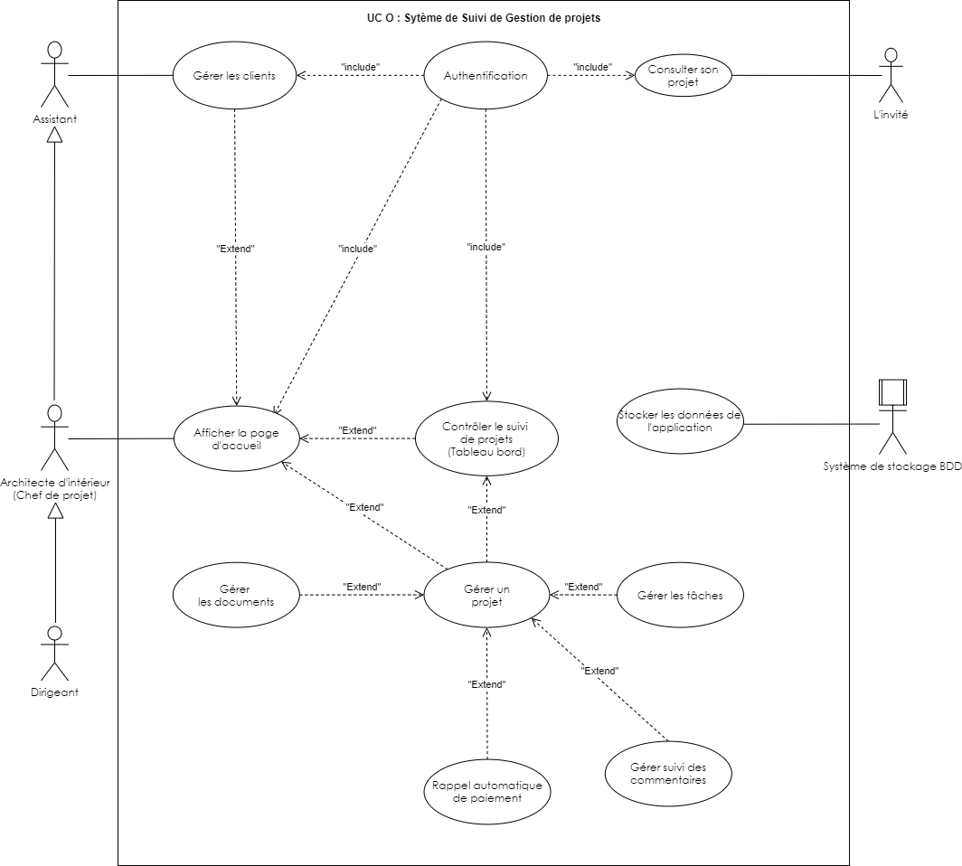

Figure XX : Diagramme de cas d’utilisation initial

Depuis le cas d’utilisation **UC O - Suivi gestion de projet,** détaillons les cas d’utilisation (niveau 1) ayant les priorités les plus importantes en décrivant les scénarios de base.

* + 1. Analyse détaillée des cas d’utilisation niveau 1 : **UC B0 – « s’Authentifier »**
       1. 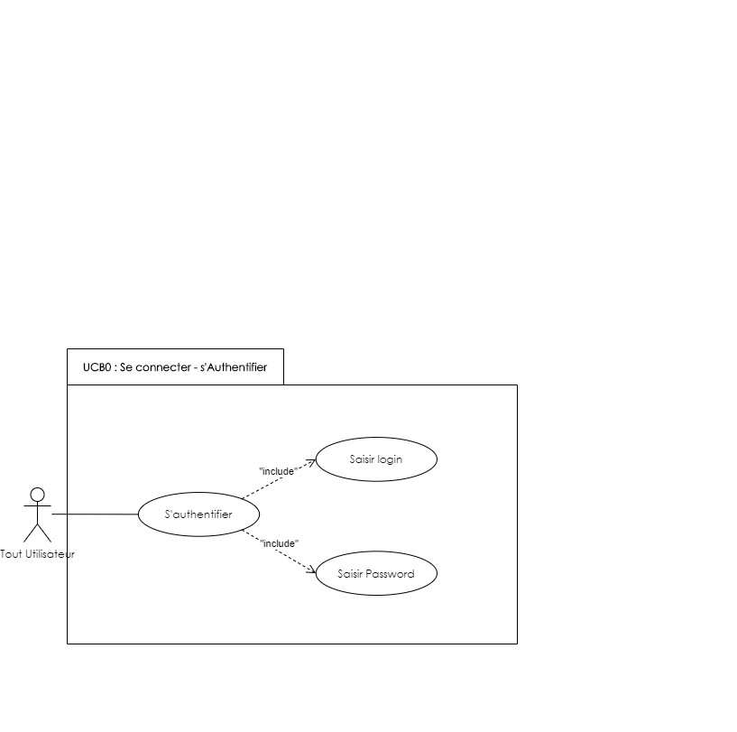Description schématique

Figure XX : Diagramme de cas d’utilisation UC B0 – « s’Authentifier »

* + - 1. Description textuelle

Tableau XX : Description textuelles du sous cas d’utilisation – « s’Authentifier »

|  |  |
| --- | --- |
| **Libellés** | **Description** |
| Nom | S’Authentifier |
| Objectif fonctionnel | Ce cas d’utilisation a pour objectif de permettre d’accéder à l’application. |
| Acteur Principal | Tous les utilisateurs |
| Pré-condition | * Pour accéder à ce cas d’utilisation, l’utilisateur doit démarrer l’application de gestion de projet : « Spationaute|Design|Project » |
| Scénario Nominal | * + - 1. 1. L’utilisateur démarre l’application.       2. 2. L’application affiche la page de connexion.       3. 3. L’utilisateur saisit son identifiant et son mot de passe.       4. 4. L’application autorise l’accès.       5. 5. L’application affiche la page d’accueil. |
| Scénario Alternatif | * 1. L’application affiche un message d’erreur (inférieur à 3 fois) :   Retour scénario nominal point 2.   * 1. L’application refuse l’accès |
| Résultat attendu | Accéder à l’application |

* + - 1. Diagramme d’activité : UC B0 – « s’Authentifier »

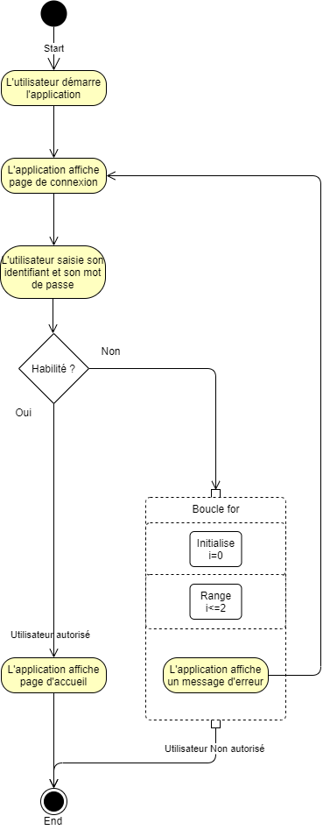

* + - 1. Diagramme de séquence : UC B0 – « s’Authentifier »

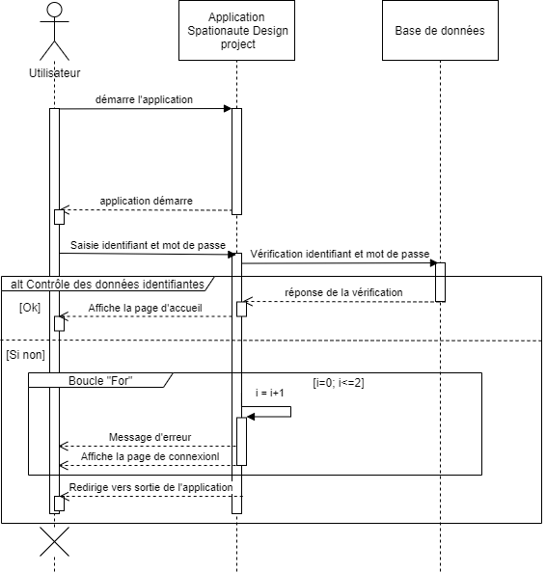

* + 1. Analyse détaillée des cas d’utilisation : **UC H0 – « Gérer un projet »**
       1. Description schématique

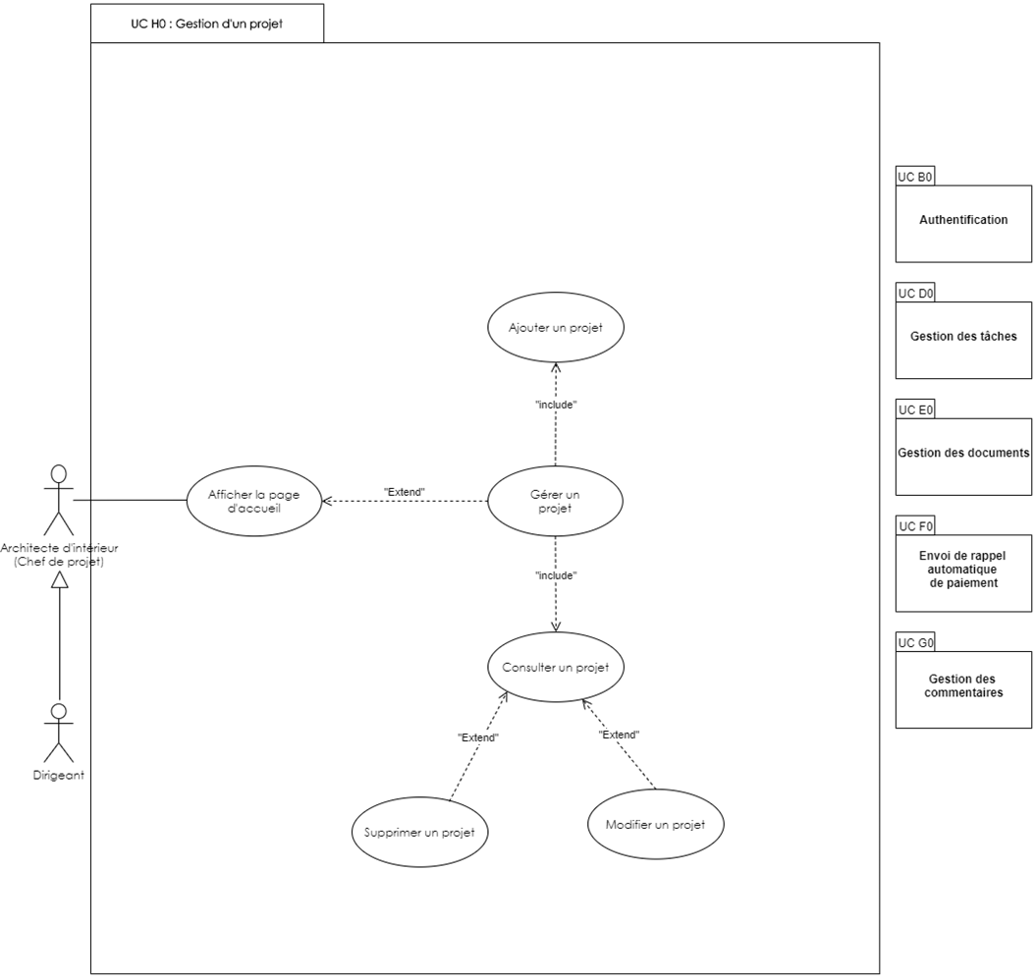Ici le cas d’utilisation UC H0 – « Gérer un projet », reste encore général. Il sera donc affiné pour avoir une vue plus détaillée.

Figure XX : Affinement du cas d’utilisation « Gérer les clients »

* + 1. Affinage du cas d’utilisation : UC H0 – Gérer un projet
       1. Sous cas d’utilisation « Ajouter projet »
          1. Description textuelle

Tableau XX : Description textuelle affinée du sous cas d’utilisation « Ajouter projet » :

|  |  |
| --- | --- |
| **Libellés** | **Description** |
| Cas d’utilisation parent | Gérer un projet |
| Nom | Ajouter projet |
| Objectif fonctionnel | Ce cas d’utilisation a pour objectif de permettre de créer un projet. |
| Acteur Principal | Architecte d’intérieur  Dirigeant |
| Pré-condition | Pour accéder à ce cas d’utilisation :   * L’utilisateur est authentifié et a les permissions voulues. * L’application a affiché la page d’accueil de l’utilisateur. * L’utilisateur a cliqué sur le bouton « Gérer un projet ». * L’application a affiché la page « Gérer un projet ». * L’utilisateur a cliqué sur le bouton « Créer un projet ». |
| Scénario Nominal | 1. L’application affiche la page de création d’un projet (formulaire vierge à renseigner). 2. L’utilisateur saisie les informations du projet. 3. L’utilisateur clique sur le bouton « Enregistrer le projet ». 4. L’application affiche la liste des projets avec le projet créé. |
| Scénario Alternatif | * 1. L’application affiche un message d’erreur si un champ d’information manque. Retour scénario nominal point 2.   2. L’utilisateur décide d’annuler l’opération en appuyant sur le bouton « Annuler création ». Retour scénario nominal point 1.   3. L’application affiche un message d’erreur si l’utilisateur a au moins une saisie erronée. Retour scénario nominal point 1. |
| Résultat attendu | Création du projet et l’affiche dans la liste des projets.  Création du dossier projet, ses sous-dossiers.  Enregistrement des données saisies dans la base de données. |

* + - * 1. Diagramme d’activité « Ajouter un projet »

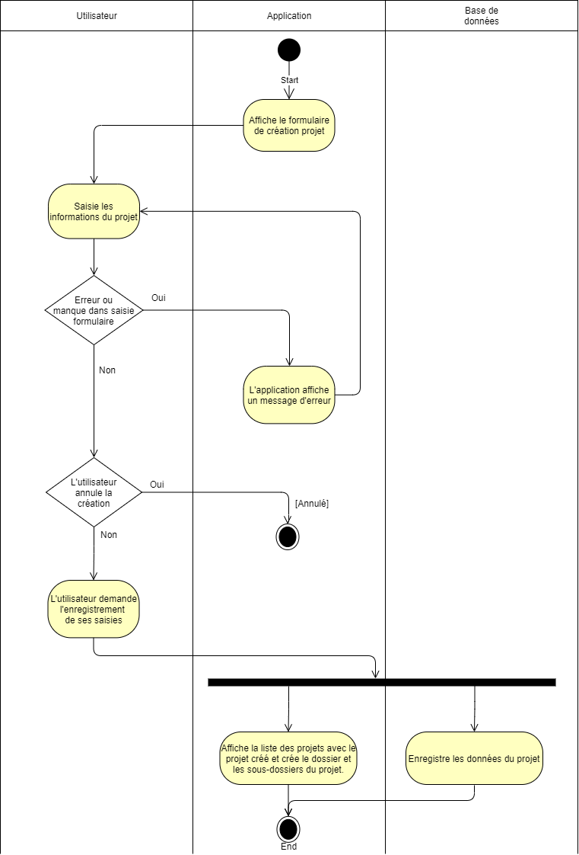

Figure XX : Diagramme d’activité « Ajouter un projet »

* + - * 1. Diagramme de séquence « Ajouter un projet »

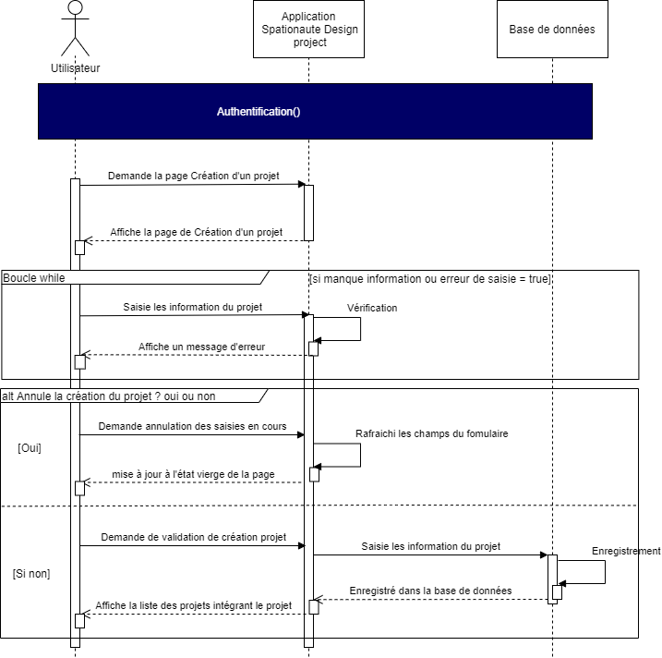

Figure XX : Diagramme de séquence « Ajouter un projet »

* + - 1. Sous cas d’utilisation « Consulter projet »
         1. Description textuelle

Tableau XX : Description textuelle affinée du sous cas d’utilisation « Consulter projet » :

|  |  |
| --- | --- |
| **Libellés** | **Description** |
| Cas d’utilisation parent | Gérer un projet |
| Nom | Consulter un projet |
| Objectif fonctionnel | Ce cas d’utilisation a pour objectif de permettre de consulter un projet existant. |
| Acteur Principal | Tous les utilisateurs |
| Pré-condition | Pour accéder à ce cas d’utilisation :   * L’utilisateur est authentifié et a les permissions voulues. * L’application a affiché la page « Gestion d’un projet ». |
| Scénario Nominal | 1 L’application affiche la page « liste des projets », possédant un champ recherche, bouton retour à la page d’accueil et « consulter », « supprimer ».  2 L’utilisateur saisie le numéro ou le nom du projet et appuie sur bouton recherche.  3 L’application affiche une liste filtrée des projets correspondant à la saisie.  4 L’utilisateur sélectionne le projet qu’il veut consulter.  5 L’application affiche la « fiche projet » désirée. |
| Scénario Alternatif | 2.1 L’application affiche liste vide si le mot clef ne correspond à aucun élément de projet. Retour scénario nominal point 2. |
| Résultat attendu | La Fiche du projet est consultable. |

* + - * 1. Diagramme d’activité « Consulter un projet »

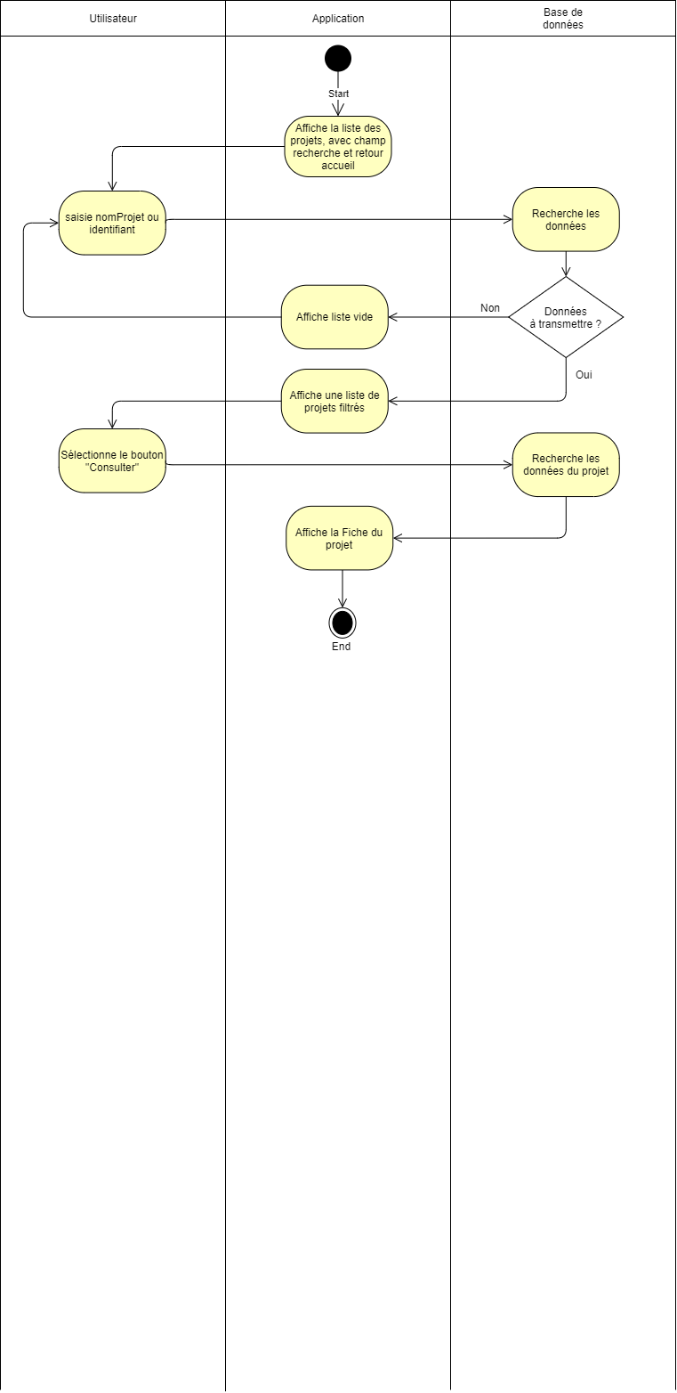

Figure XX : Diagramme d’activité «Consulter un projet »

* + - * 1. Diagramme de séquence « Consulter un projet »

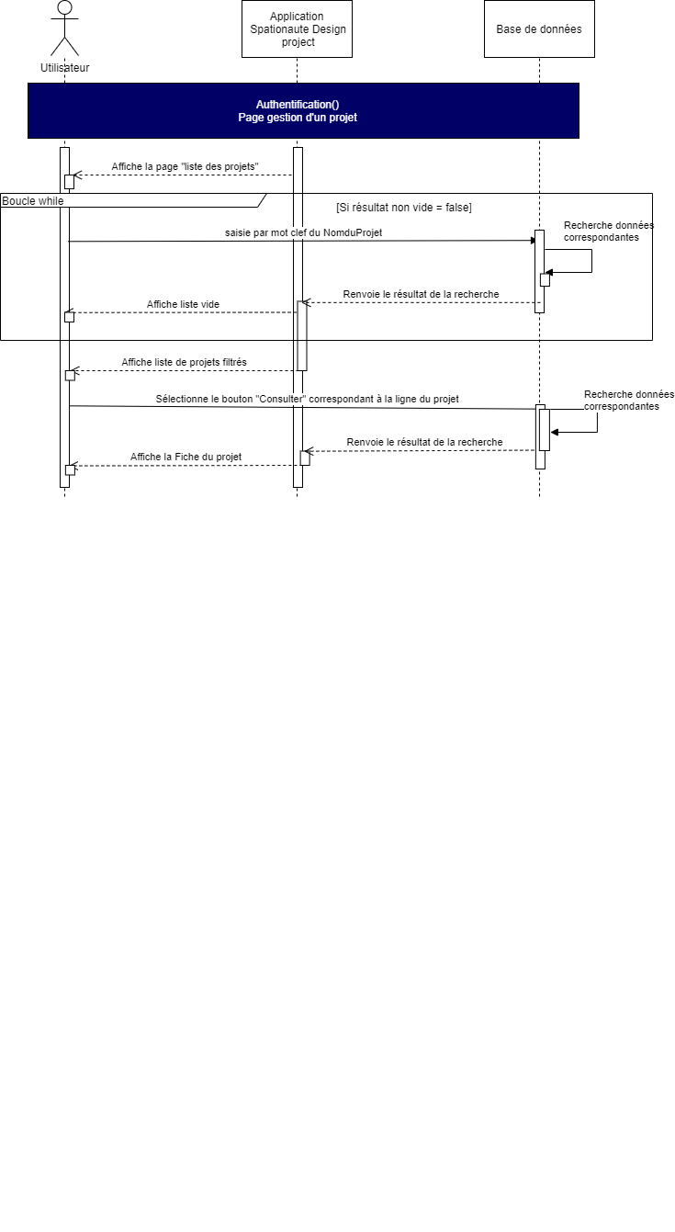

Figure XX : Diagramme de séquence « Consulter un projet »

* + - 1. Sous cas d’utilisation « Modifier projet »
         1. Description textuelle

Tableau XX : Description textuelle affinée du sous cas d’utilisation « Modifier projet » :

|  |  |
| --- | --- |
| **Libellés** | **Description** |
| Cas d’utilisation parent | Gérer un projet |
| Nom | Modifier un projet |
| Objectif fonctionnel | Ce cas d’utilisation a pour objectif de permettre de modifier un projet existant. |
| Acteur Principal | Architecte d’intérieur  Dirigeant |
| Pré-condition | Pour accéder à ce cas d’utilisation :   * L’utilisateur est authentifié et a les permissions voulues. * L’application a affiché la page « Gestion d’un projet ». * L’utilisateur a cliqué sur le bouton « Modifier un projet ». |
| Scénario Nominal | 1 L’application affiche la page « liste des projets », possédant un champ recherche, bouton retour à la page d’accueil et consulte, supprime.  2 L’utilisateur saisie le numéro ou le nom du projet et appuie sur bouton recherche.  3 L’application affiche une liste filtrée des projets correspondant à la saisie.  4 L’utilisateur sélectionne le projet qu’il veut modifier.  5 L’application affiche la « fiche projet » désirée.  6 L’utilisateur modifie le(s) champ(s) à rectifier.  7 L’utilisateur clique sur le bouton « Enregistrer le projet ».  8 L’application affiche la liste des projets avec le projet modifié. |
| Scénario Alternatif | 2.1 L’application affiche liste vide si le mot clef ne correspond à aucun élément de projet. Retour scénario nominal point 2.  6.1 L’application affiche un message d’erreur si un champ d’information manque. Retour scénario nominal point 5.  6.2 L’utilisateur décide d’annuler l’opération en appuyant sur le bouton « Annuler modification ». Retour scénario nominal point 1.  6.3 L’application affiche un message d’erreur si l’utilisateur a au moins une saisie erronée. Retour scénario nominal point 5. |
| Résultat attendu | Les informations du projet désigné sont Modifiées.  Enregistrement des modifications saisies, dans la base de données. |

* + - * 1. Diagramme d’activité « Modifier un projet »

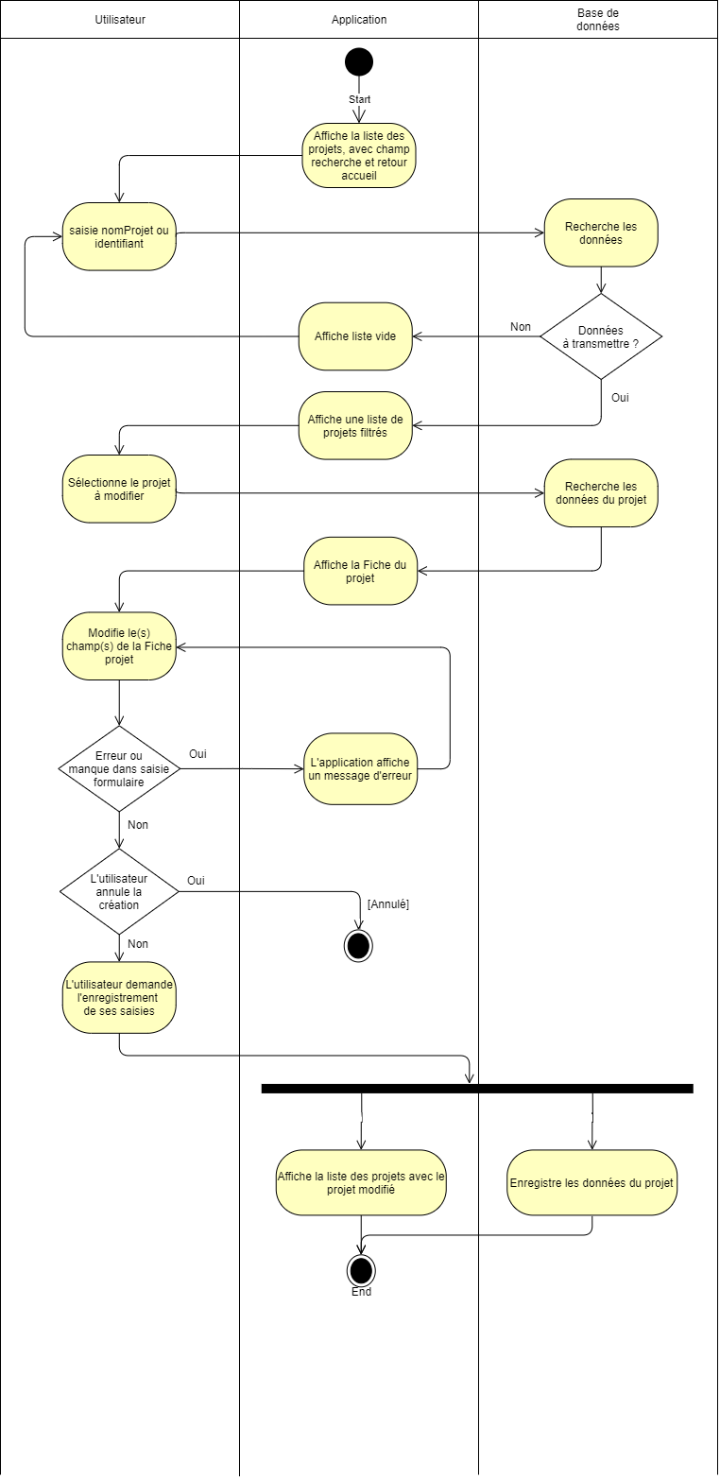

Figure XX : Diagramme d’activité «Modifier un projet »

* + - * 1. Diagramme de séquence « Modifier un projet »

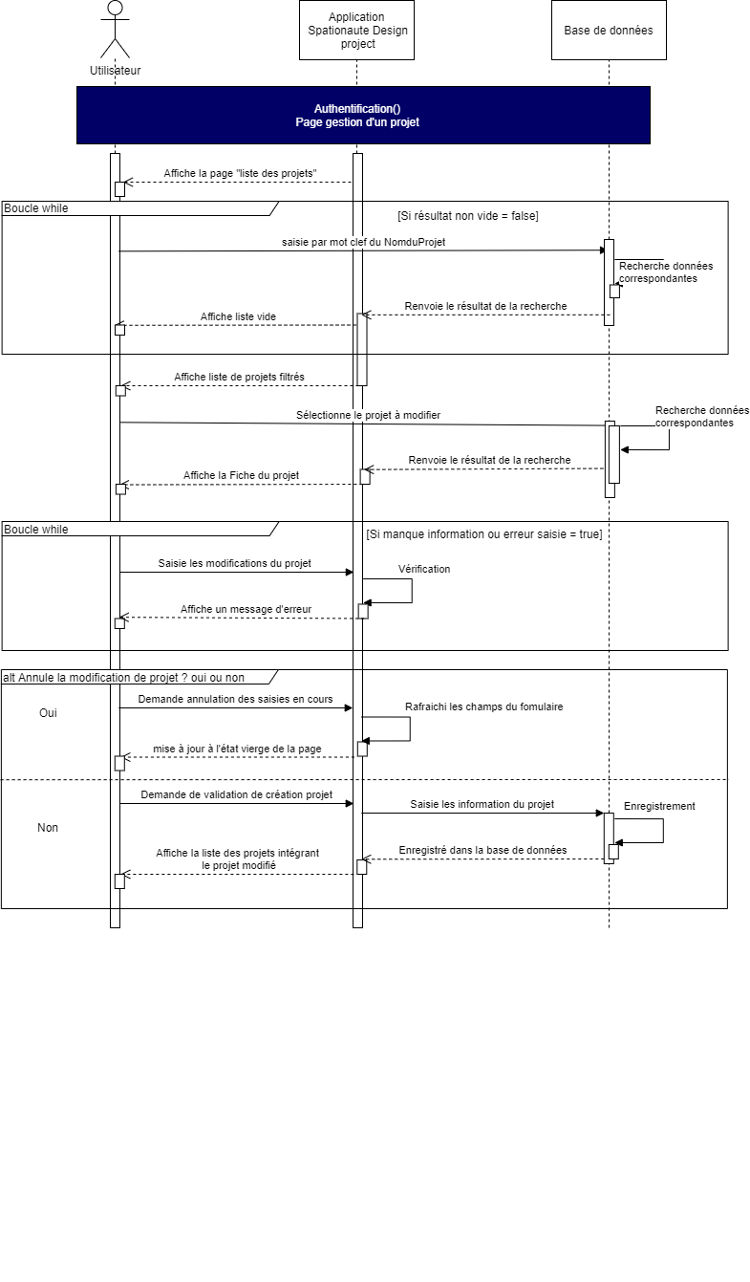

Figure XX : Diagramme de séquence « Modifier un projet »

* + - 1. Sous cas d’utilisation « Supprimer projet »
         1. Description textuelle

Tableau XX : Description textuelle affinée du sous cas d’utilisation « Supprimer projet » :

|  |  |
| --- | --- |
| **Libellés** | **Description** |
| Cas d’utilisation parent | Gérer un projet |
| Nom | Supprimer un projet |
| Objectif fonctionnel | Ce cas d’utilisation a pour objectif de permettre de modifier un projet existant. |
| Acteur Principal | Architecte d’intérieur  Dirigeant |
| Pré-condition | Pour accéder à ce cas d’utilisation :   * L’utilisateur est authentifié et a les permissions voulues. * L’application a affiché la page « Gestion d’un projet ». * L’utilisateur a cliqué sur le bouton « Supprimer un projet ». |
| Scénario Nominal | 1 L’application affiche la page « liste des projets », possédant un champ recherche, bouton retour à la page d’accueil et consulte, supprime.  2 L’utilisateur saisie le numéro ou le nom du projet et appuie sur bouton recherche.  3 L’application affiche une liste filtrée des projets correspondant à la saisie.  4 L’utilisateur sélectionne le bouton « supprimer » positionné sur la même ligne que son projet.  5 L’application affiche un message de confirmation.  6 L’utilisateur appuie sur bouton « confirmé ».  7 L’application affiche la liste des projets sans le projet (le projet est supprimé). |
| Scénario Alternatif | 2.1 L’application affiche liste vide si le mot clef ne correspond à aucun élément de projet. Retour scénario nominal point 2. |
| Résultat attendu | Modifie les informations du projet désigné.  Enregistrement des modifications saisies, dans la base de données. |

* + - * 1. Diagramme d’activité « Supprimer un projet »

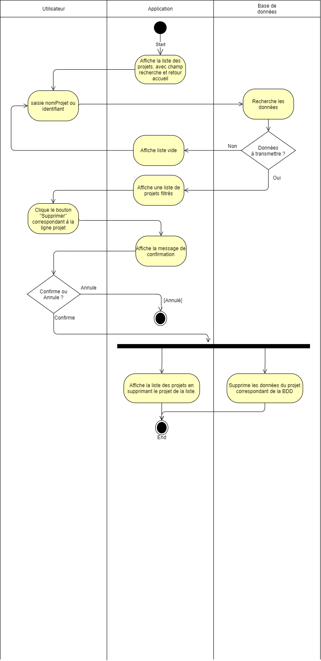

Figure XX : Diagramme d’activité «Supprimer un projet »

* + - * 1. Diagramme de séquence « Supprimer un projet »

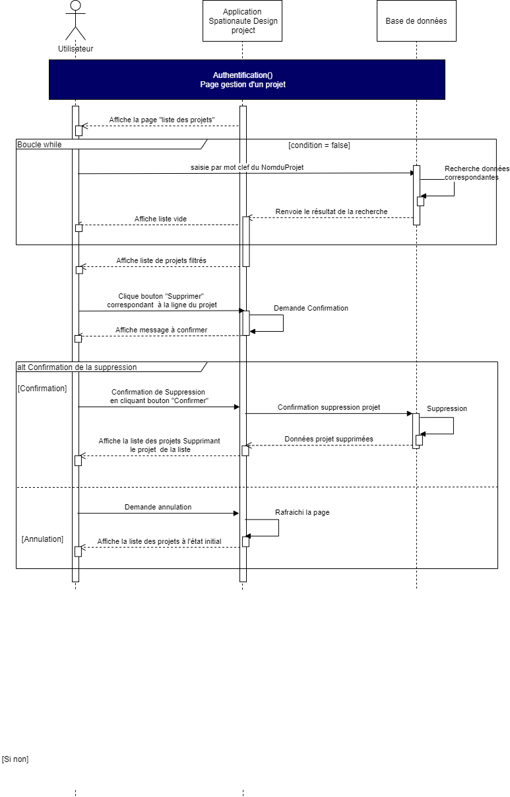

Figure XX : Diagramme de séquence « Supprimer un projet »

**Diagramme d’activité : UCB0 – s’Authentifier**

**ATTENTION FAUT GERER AUSSI LES UTILISATEURS !!! A GERER DANS AUTHENTIFICATION PERMISSION SOLUTION A TROUVER (SANS TOUS MODIFIER)**

* 1. Arborescence de l’application
     1. Arborescence vue « invité »

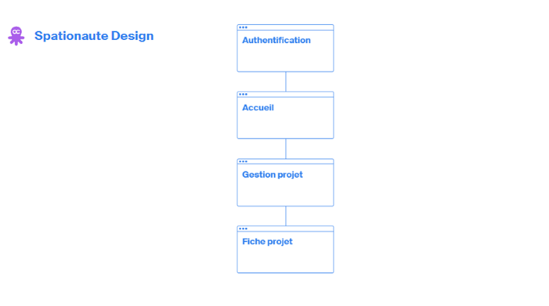

* + 1. Arborescence vue « Assistant »

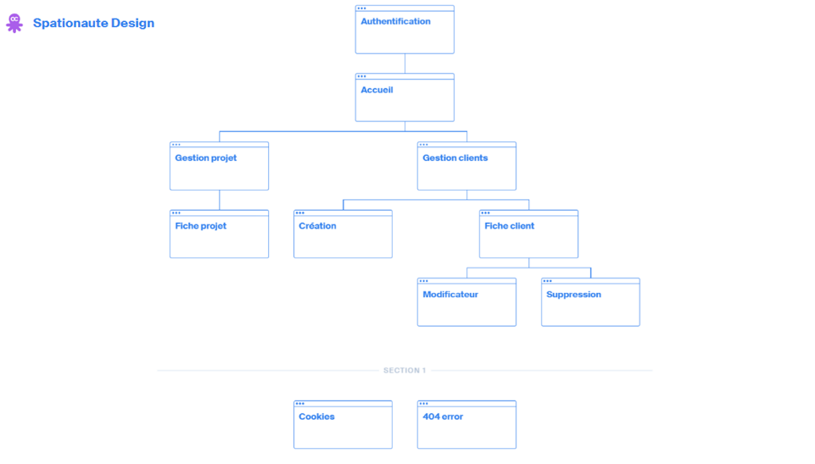

* + 1. Arborescence vue « Architecte d’intérieur » et « Dirigeant »

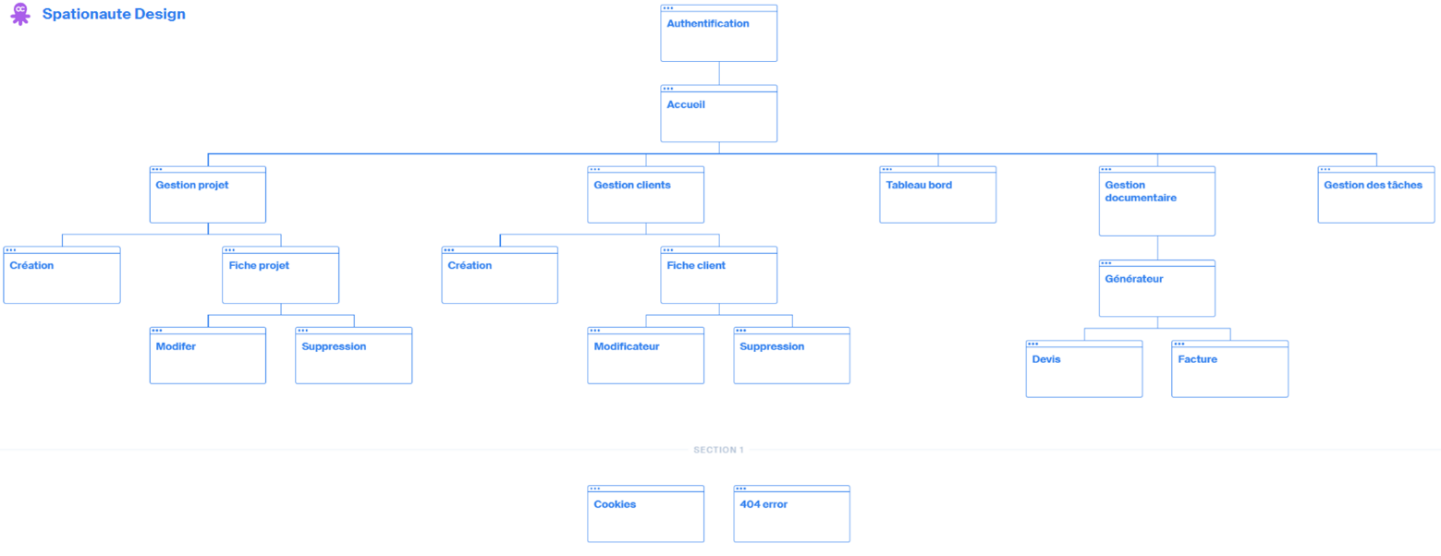

* 1. Propositions de contenus
     1. Zoning

Le zoning est une maquette de très bas niveau de résolution. Il détermine les zonages approximatifs des éléments composant l’application.

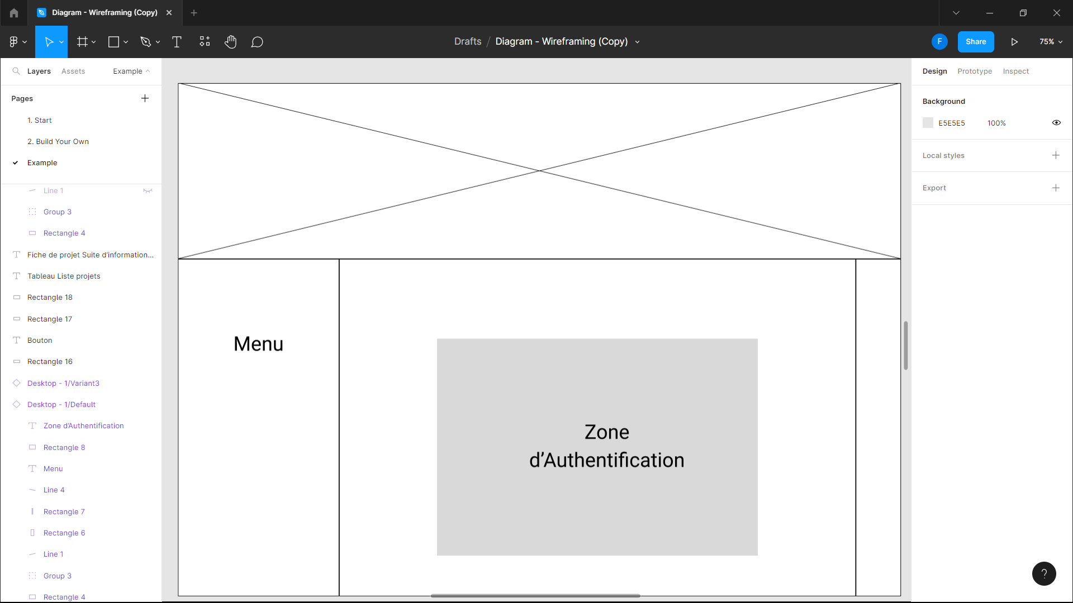

Figure XX : Zoning page « d’authentification »

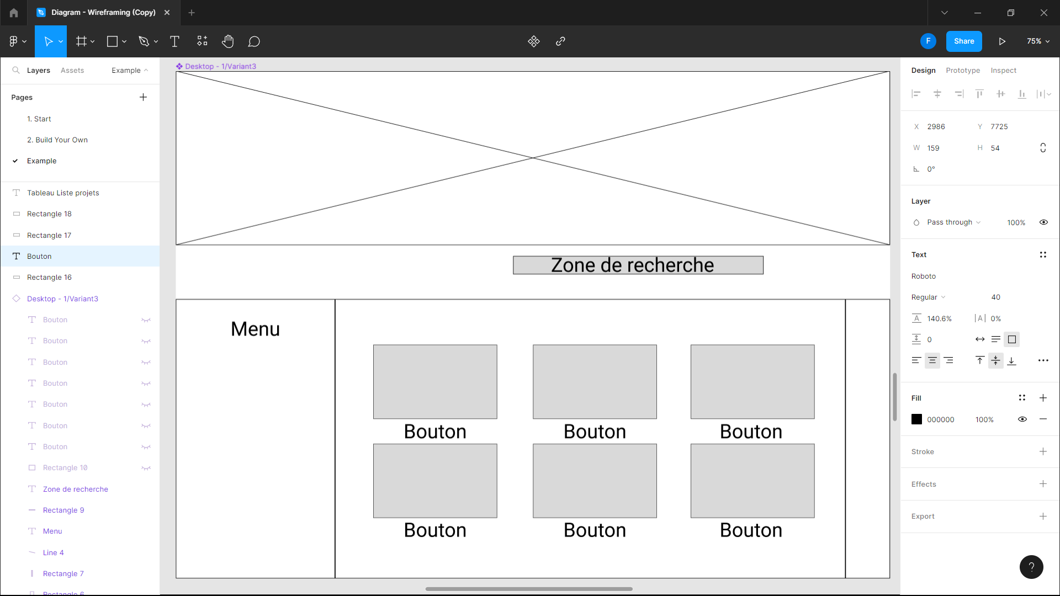

Figure XX : Zoning page « d’Accueil »

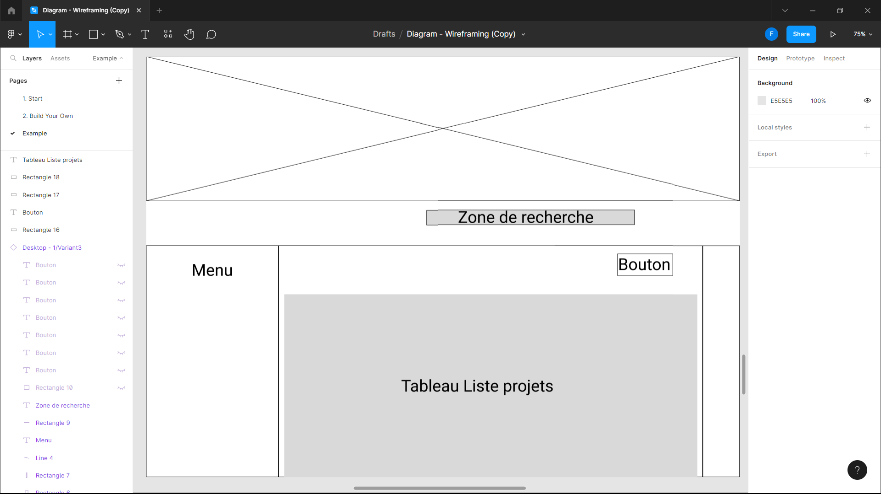

Figure XX : Zoning page « Gestion de projet »

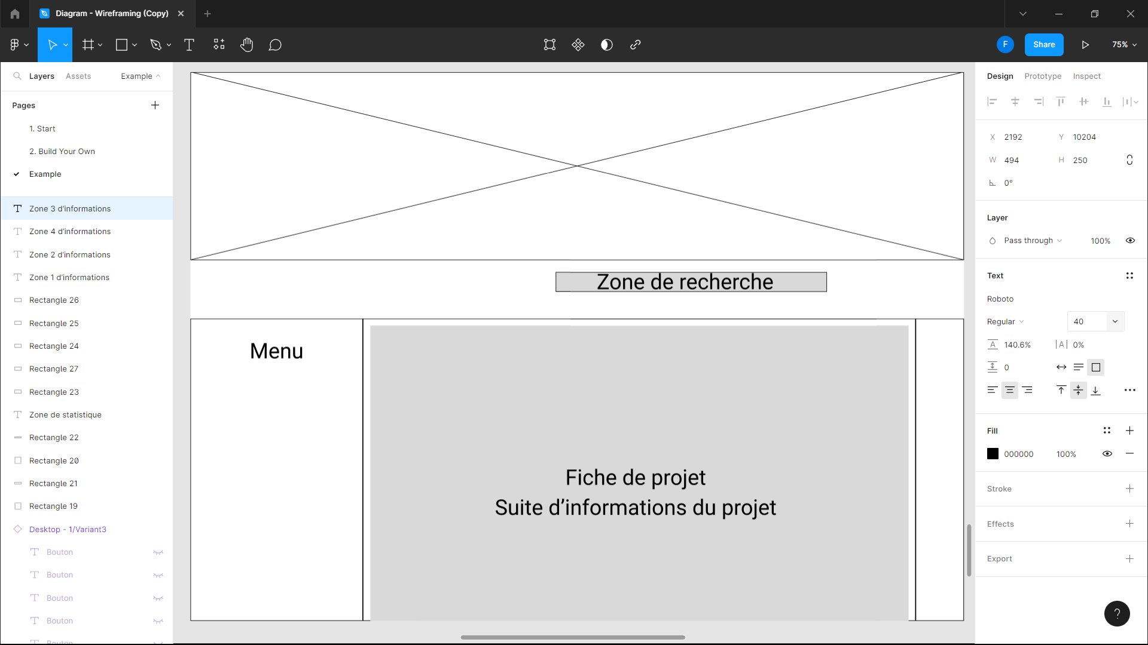

Figure XX : Zoning page « Fiche projet » et « Fiche client »

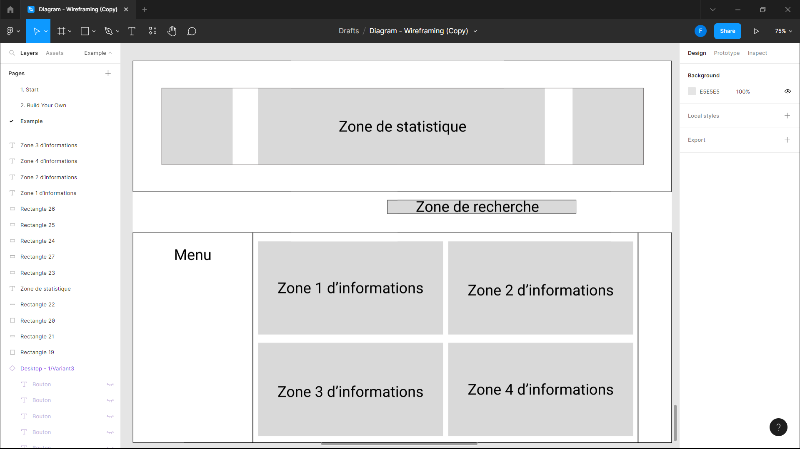

Figure XX : Zoning page « Tableau de bord »

* 1. Wireframe

Après avoir déterminé les zones d’emplacements des éléments, il faut créer des wireframes. Ceux-ci sont plus précis, le but est de se focaliser sur les fonctionnalités de l’application en oubliant tout ce qui est esthétique.

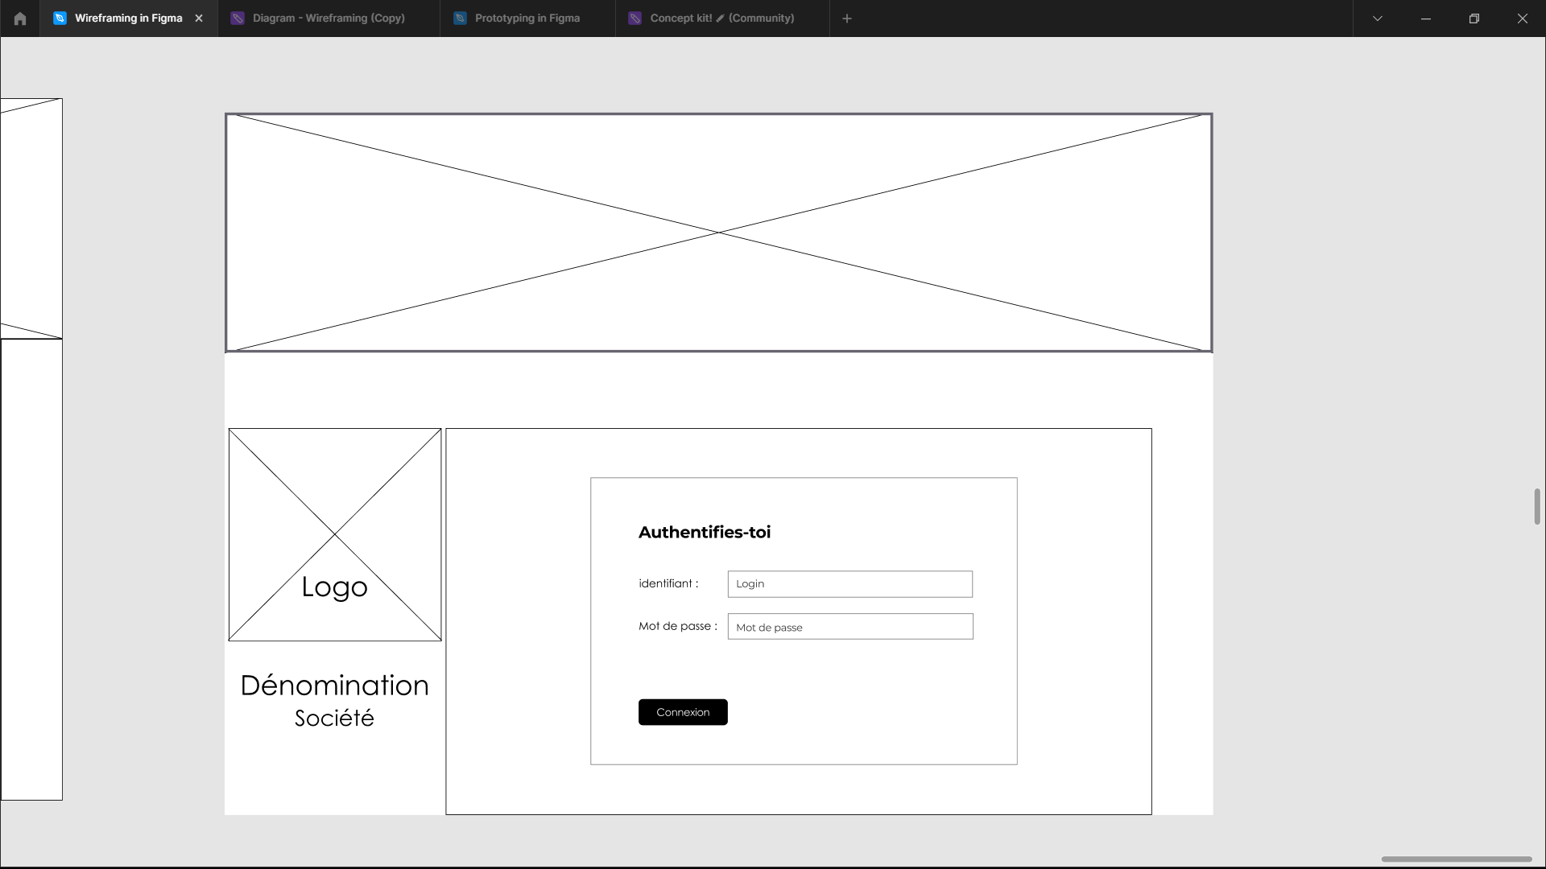

Figure XX : Wireframe - page « d’Authentification »

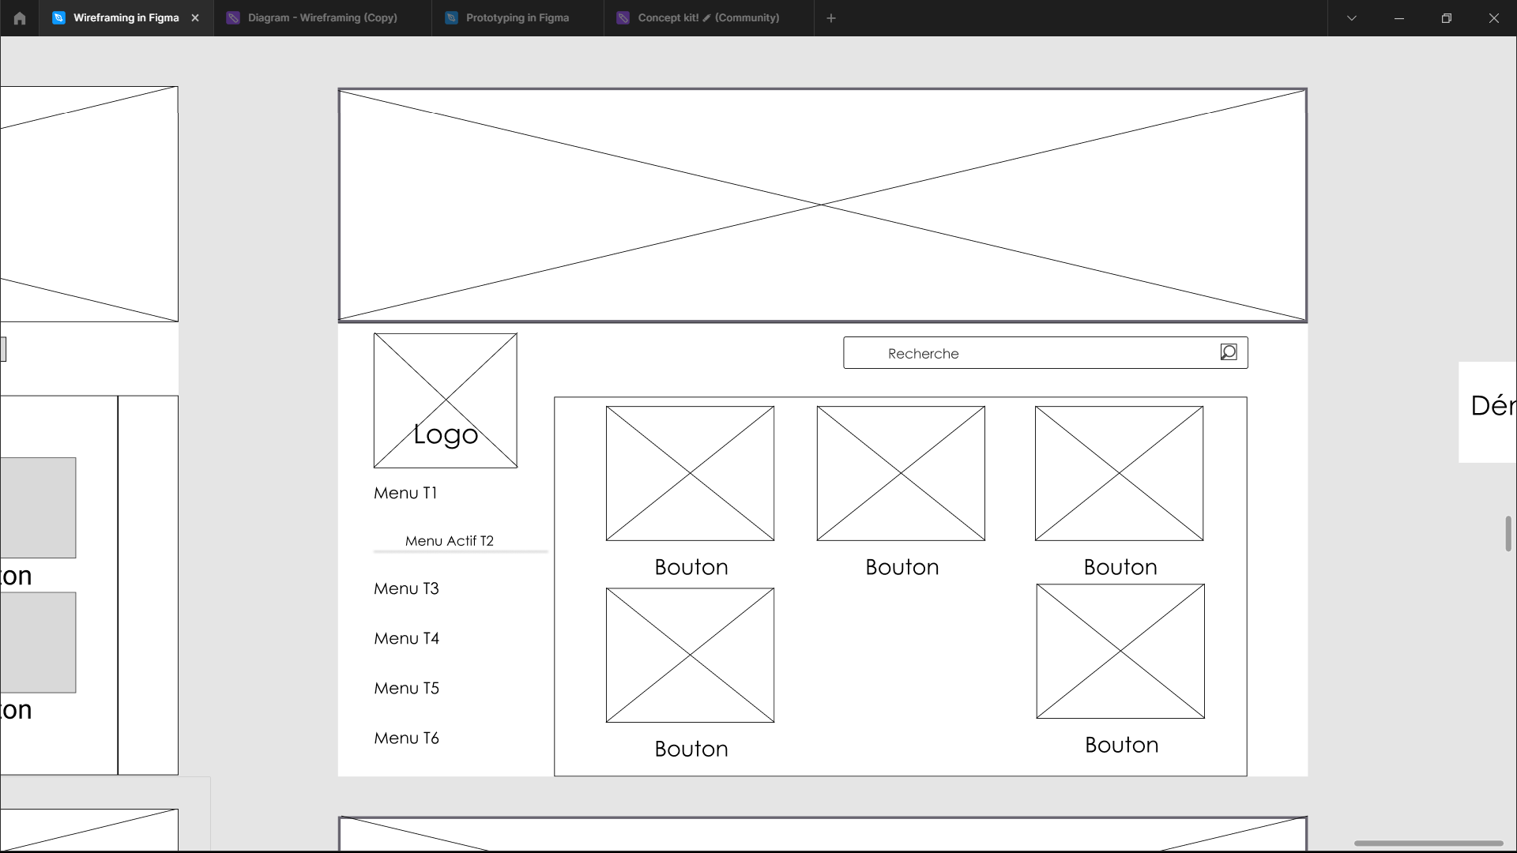

Figure XX : Wireframe - page « d’Accueil »

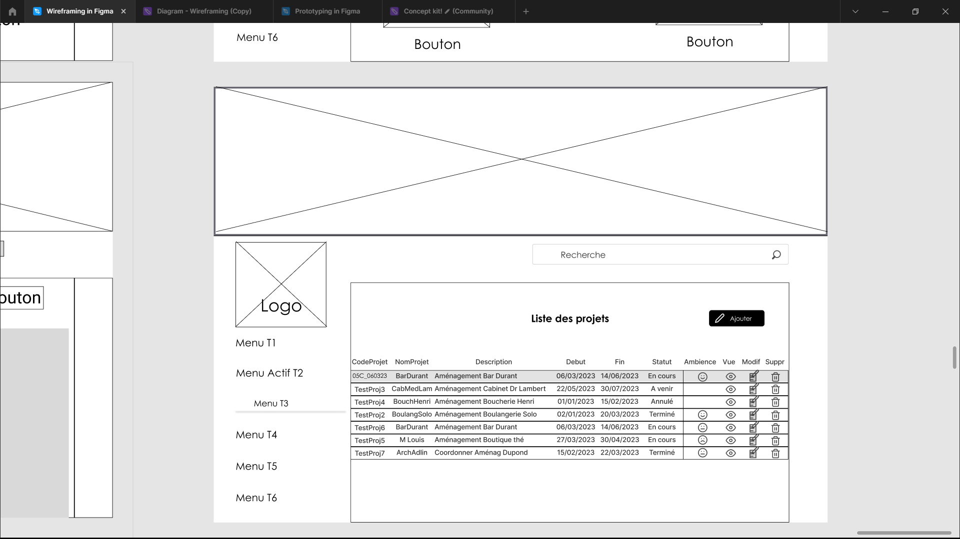

Figure XX : Wireframe - page « Gestion de projet »

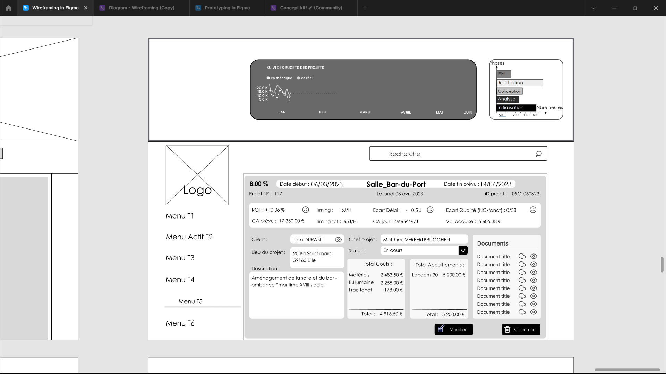

Figure XX : Wireframe - page « Fiche projet » et « Fiche client »

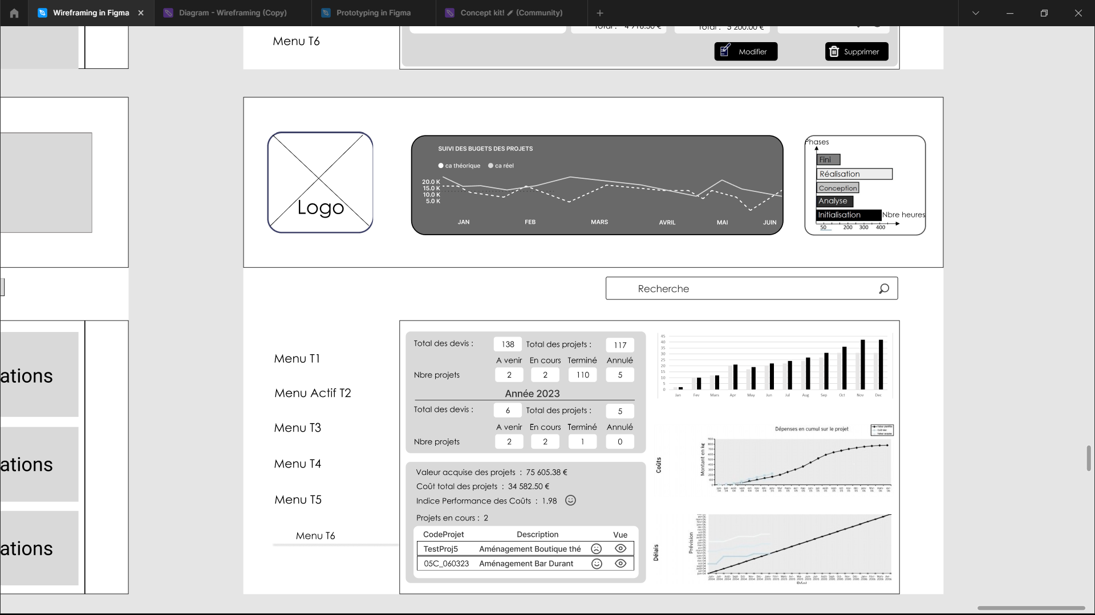

Figure XX : Wireframe - page « Tableau de bord »

# Spécifications techniques

## Choix technologiques

* + 1. Choix de la méthode de développement

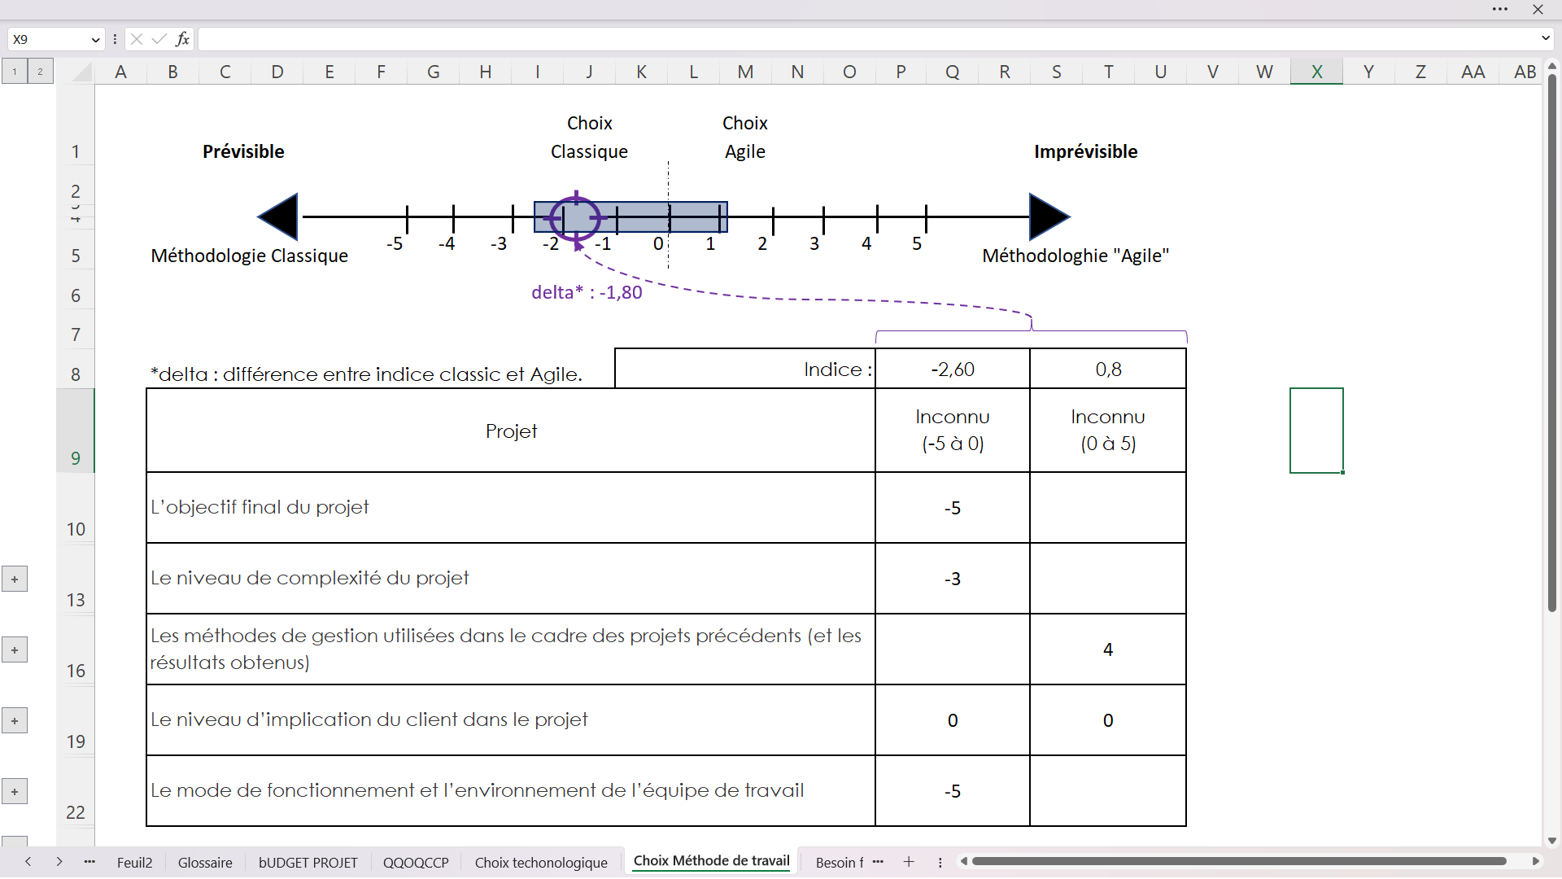

Figure XX : Diagramme d’aide à la décision de la « méthode de développement »

* + 1. Choix de l’Architecture de l’application

Afin de respecter les exigences d’utilisations, d’évolution et de performance notamment que l’application soit flexible, souple et évite les baisses de vitesses de traitements. Il est retenu que l’application ait une architecture séparant les responsabilités de présentations, de traitements et de ressources (les données).

et sécurité (la sécurité peut être définie pour chaque service)

1. de meilleures performances (les tâches sont partagées)

### *Complément*L'architecture multi-niveaux

Dans l'architecture à 3 niveaux, chaque serveur (niveaux 1 et 2) effectue une tâche (un service) spécialisée. Ainsi, un serveur peut utiliser les services d'un ou plusieurs autres serveurs afin de fournir son propre service. Par conséquence, l'architecture à trois niveaux est potentiellement une architecture à N niveaux.

1. Utilisable par les principaux navigateurs internet

https://www.leptidigital.fr/webmarketing/parts-de-marche-navigateurs-web-10814/

# Proposition commerciale

Nous vous proposons de réaliser pour vous une application de gestion de suivi de projets basé sur une architecture MVC, utilisant les technologies Symfony, Angular et MySQL, pour un budget total de 9 500,00 € HT.

|  |  |  |  |
| --- | --- | --- | --- |
| Description | Quantité | Réduction | Coût HT (en €) |
| Analyse de vos besoins et rédaction du cahier des charges, du site vitrine et de l’application de suivi de gestion de projet | 1 |  | 1 100,00 € |
| Etude concurrentielle | 1 |  | 400,00 € |
| Analyse et rédaction spécifications fonctionnelles | 1 |  | 1 450,00 € |
| Analyse et rédaction spécifications techniques | 1 |  | 1 450,00 € |
| Installation de l’Hébergement & nom de domaine | 1 |  | 100,00 € |
| Création de la BDD | 1 |  | 200,00 € |
| Création de l’application de suivi de gestion de projet (selon cahier des charges) | 1 |  | 4 400,00 € |
| Tests unitaires et fonctionnels | 1 |  | 200,00 € |
| Déploiement sur votre serveur ou dédié | 1 |  | 200,00 € |
|  |  |  |  |
| Total HT (en €) : | | | |
|  | | | 9 500,00 € |
|  | TVA | 20% | 1 900,00 € |
|  | Total TTC |  | 11 400,00 € |

Le délai de réalisation prévu pour ce projet est de 3 mois. Nous travaillerons en étroite collaboration avec vous pour vous assurer une application répondant parfaitement à vos besoins.